TRƯỜNG ĐẠI HỌC SÀI GÒN
KHOA CÔNG NGHỆ THÔNG TIN


KIỂM THỬ PHẦN MỀM
Lớp: DCT122C3 – Mã học phần: 841408

BÀI TẬP 1
Vibe Coding Workshop

Sinh viên thực hiện: TRẦN HOÀNG BẢO– 3122411014
THÁI TRÍ VĂN- 3122411242
PHÙNG ANH TUẤN-3122411237
Giảng viên hướng dẫn: Đỗ Như Tài

Thành phố Hồ Chí Minh, tháng 9 năm 2025

BẢNG PHÂN CÔNG
Tên thành viên | Nội dung công việc
Cả nhóm | Viết báo cáo cho từng module bản than đảm nhận
Trần Hoàng Bảo | Cài đặt môi trường (module 00) và python backend (module 01)  Tổng hợp báo cáo và slides
Thái Trí Văn | Frontend javascript (module 02) và chuyển đổi frontend từ JS sang .NET (module 04)
Phùng Anh Tuấn | Chuyển đổi backend từ python sang Java (module 03) và đóng gói (module 05)

MỤC LỤC
I. GIỚI THIỆU CHUNG 6
1.1. Mục tiêu và phạm vi thực hành 6
1.2. Bối cảnh 6
1.3. Môi trường và công cụ 6
II. NỘI DUNG THỰC HIỆN (THEO CÁC MODULE) 8
2.1. Cài đặt môi trường (00: Development Environment) 8
2.1.1. Mức Ý Tưởng (Conceptual Level) 8
2.1.1.1. Triết lý "Vibe Coding" 8
2.1.1.2. Mô hình cộng tác 8
2.1.2. Mức Luận Lý (Logical Level) 8
2.1.2.1. Kiến trúc hệ thống DevContainer 8
2.1.2.2. Luồng dữ liệu của Copilot & MCP 9
2.1.2.3. Mức Vật Lý (Physical Level) 10
2.1.4. Nhật Ký & Diễn Giải Quá Trình Thực Hiện 12
2.2. Xây dựng Python Backend (01: Python Backend) 15
2.2.1. Mức Ý Tưởng (Conceptual Level) 15
2.2.1.1. Phương pháp phát triển "Spec-First" 15
2.2.1.2. Lựa chọn công nghệ 15
2.2.2. Mức Luận Lý (Logical Level) 16
2.2.3. Mức Vật Lý (Physical Level) 17
2.2.3.1. Môi trường thực thi 17
2.2.3.2. Kết quả triển khai (Verification) 17
2.2.4. Nhật Ký Làm Việc (Working Log) 19
2.3. Phát triển JavaScript Frontend (Module 02: JavaScript Frontend) 22
2.3.1. Tổng quan 22
2.3.2. Thiết kế & Kiến trúc (Design & Architecture) 23
2.3.2.1. Kiến trúc Luận lý (Logical Architecture) 23
2.3.2.2. Triển khai Vật lý & Môi trường phát triển (Physical Deployment) 23
2.3.2.3. Phương pháp luận triển khai (Implementation Methodology: Vibe Coding) 24
2.3.2.4. Nhật ký thực hiện (Execution Log) 25
2.3.2.5. Kiểm thử & Kết quả (Verification & Results) 28
2.4. Di chuyển mã nguồn Python sang Java (Module 03: Java Migration) 29
2.4.1. Tổng quan 29
2.4.2. Thiết kế & Kiến trúc (Design & Architecture) 30
2.4.2.1. Kiến trúc Luận lý (Logical Architecture) 30
2.4.2.2. Triển khai Vật lý & Môi trường phát triển (Physical Deployment) 32
2.4.3. Phương pháp luận triển khai (Implementation Methodology: Vibe Coding) 32
2.4.4. Nhật ký thực hiện (Execution Log) 33
2.4.5. Kiểm thử & Kết quả (Verification & Results) 36
2.5. Di chuyển mã nguồn JS sang .NET (Module 04: .NET Migration) 39
2.5.1. Tổng quan 39
2.5.2. Thiết kế & Kiến trúc (Design & Architecture) 40
2.5.2.1. Kiến trúc Luận lý (Logical Architecture) 40
2.5.2.2. Triển khai Vật lý & Môi trường phát triển (Physical Deployment) 41
2.5.3. Phương pháp luận triển khai (Implementation Methodology: Vibe Coding) 41
2.5.4. Nhật ký thực hiện (Execution Log) 42
2.5.5. Kiểm thử & Kết quả (Verification & Results) 44
2.6. Đóng gói ứng dụng với Docker (Module 05: Containerization) 46
2.6.1. Containerize Java Application (Đóng gói Backend) 46
2.6.2. Containerize .NET Application (Đóng gói Frontend) 46
2.6.3. Orchestrate Containers (Điều phối hệ thống) 47
2.6.4. Verification & Results (Xác nhận & Kết quả) 47
2.6.5. Working Log (Nhật ký làm việc chi tiết) 48
III. ĐÁNH GIÁ VÀ TRẢI NGHIỆM "VIBE CODING" 56
3.1. Hiệu quả công việc 56
3.2. Độ chính xác 56
3.3. Thách thức 56
IV. KẾT LUẬN 57

I. GIỚI THIỆU CHUNG

1.1. Mục tiêu và phạm vi thực hành
Dựa trên tài liệu của dự án "GitHub Copilot Vibe Coding Workshop", báo cáo này ghi lại quá trình xây dựng và chuyển đổi một hệ thống phần mềm đa dịch vụ. Thay vì tập trung vào việc tự viết mã nguồn theo cách truyền thống, dự án tập trung vào việc sử dụng GitHub Copilot như một công cụ hỗ trợ chính để giải quyết các bài toán thực tế: từ khởi tạo môi trường, phát triển ứng dụng Fullstack, cho đến việc chuyển đổi ngôn ngữ (Migration) và đóng gói hệ thống.

1.2. Bối cảnh
Dự án được xây dựng dựa trên yêu cầu thực tế từ Contoso, một công ty chuyên kinh doanh các sản phẩm hoạt động ngoài trời. Để quảng bá sản phẩm và kết nối với khách hàng, bộ phận Marketing của Contoso mong muốn ra mắt một trang web mạng xã hội siêu nhỏ (micro social media) trong thời gian ngắn nhất dưới dạng một phiên bản MVP (Sản phẩm tối thiểu khả thi).
Thách thức đặt ra là đội ngũ IT của Contoso hiện chỉ có hai lập trình viên sử dụng hai ngôn ngữ khác nhau là Python và JavaScript. Trong khi đó, thời hạn ra mắt đang cận kề, đòi hỏi cả hai phải phối hợp và bàn giao ứng dụng một cách nhanh chóng nhất có thể.

1.3. Môi trường và công cụ
Để giải quyết bài toán của Contoso mà không mất thời gian cấu hình máy cục bộ, toàn bộ dự án được triển khai trên GitHub Codespaces. Đây là môi trường đám mây đã được thiết lập sẵn các container phù hợp cho cả Python, Node.js, Java và .NET.
Công cụ đóng vai trò hạt nhân là GitHub Copilot, giúp hiện thực hóa ý tưởng theo phong cách "Vibe Coding". Thay vì viết mã thủ công, chúng ta sử dụng ngôn ngữ tự nhiên để yêu cầu AI sinh mã, chuyển đổi cấu trúc dữ liệu và thiết lập hạ tầng Docker, giúp đội ngũ IT của Contoso hoàn thành mục tiêu MVP đúng hạn.

II. NỘI DUNG THỰC HIỆN (THEO CÁC MODULE)

2.1. Cài đặt môi trường (00: Development Environment)

2.1.1. Mức Ý Tưởng (Conceptual Level)

2.1.1.1. Triết lý "Vibe Coding"
Trong kỷ nguyên Generative AI, khái niệm "Development Environment" (Môi trường phát triển) đã chuyển dịch từ một công cụ soạn thảo mã nguồn thụ động (Code Editor) sang một hệ sinh thái cộng tác chủ động (AI-Augmented Ecosystem). Mục tiêu của phần này không chỉ là cài đặt phần mềm, mà là thiết lập một nơi lập trình viên đóng vai trò là "Phi công" (Pilot) ra quyết định, còn AI (Copilot) đóng vai trò thực thi và gợi ý.

2.1.1.2. Mô hình cộng tác
Môi trường được thiết kế để tối ưu hóa quy trình:
- Intent (Ý định): Lập trình viên mô tả nghiệp vụ bằng ngôn ngữ tự nhiên (Natural Language).
- Context (Ngữ cảnh): Hệ thống cung cấp tài liệu dự án (PRD) và quy tắc (Rules) cho AI.
- Generation (Sinh mã): AI phân tích và chuyển đổi ý định thành các đặc tả kỹ thuật (OpenAPI) và mã nguồn.

2.1.2. Mức Luận Lý (Logical Level)
Tại mức độ này, chúng ta phân tích kiến trúc logic của môi trường phát triển trên nền tảng đám mây.

2.1.2.1. Kiến trúc hệ thống DevContainer
Thay vì cài đặt thủ công trên máy cục bộ, dự án sử dụng kiến trúc Containerization thông qua GitHub Codespaces.
+ 1. Host Layer: Hạ tầng đám mây của Microsoft Azure/GitHub.
+ 2. Container Layer: Một Docker Container chứa sẵn toàn bộ Runtime (Python, Node.js, Java, .NET) và Tooling (Git, Docker CLI). Điều này đảm bảo tính nhất quán "Write Once, Run Anywhere".
+ 3. Application Layer: VS Code Server chạy bên trong Container, kết nối với trình duyệt của người dùng.

2.1.2.2. Luồng dữ liệu của Copilot & MCP
Đây là trái tim của hệ thống "Vibe Coding":
+ User Prompt: Đầu vào từ người dùng.
+ MCP Server (Model Context Protocol): Một giao thức cầu nối giúp LLM (Large Language Model) có thể "đọc" và "hiểu" cấu trúc thư mục, nội dung file trong dự án thực tế mà không cần nạp thủ công.
+ Context Window: Dữ liệu từ MCP được nạp vào cửa sổ ngữ cảnh của Copilot.
+ LLM (GPT-4.1/Claude): Xử lý và trả về kết quả.

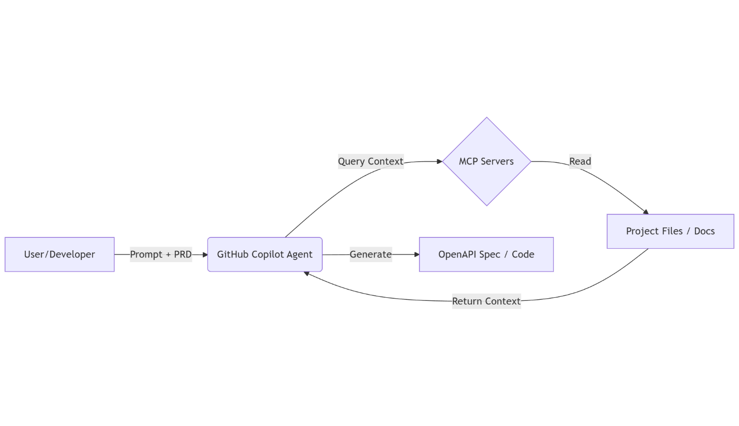
Sơ đồ logic (Minh họa):

2.1.2.3. Mức Vật Lý (Physical Level)
Phần này mô tả chi tiết các thiết lập cấu hình và công cụ cụ thể đã được triển khai.
1. Thông số môi trường (Environment Specs)
+ Nền tảng: GitHub Codespaces.
+ Hệ điều hành: Linux (Ubuntu based) - chạy trên máy ảo đám mây.
+ IDE: Visual Studio Code Web.
+ Cấu hình phần cứng ảo: 2-4 Cores, 8-16GB RAM (Tiêu chuẩn của Codespaces).

2. Các thành phần đã cài đặt (Verification)
Đã kiểm tra và xác nhận các phiên bản runtime thông qua Terminal:
- Python: 3.x (Đã xác thực lệnh python --version)
- Node.js: (Đã xác thực lệnh node --version)
- Docker: (Sẵn sàng cho phần Containerization sau này)
3. Cấu hình AI Agent (Beast Mode Configuration)
Để kích hoạt khả năng lập trình nâng cao, các cấu hình vật lý sau đã được thực hiện:
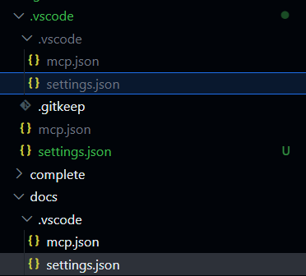
+ 1. Workspace Settings (.vscode/settings.json): Đã sao chép cấu hình từ thư mục docs/ để kích hoạt các extension hỗ trợ.
+ 2. MCP Servers: Đã kích hoạt context7 và awesome-copilot để AI truy cập sâu vào file hệ thống.
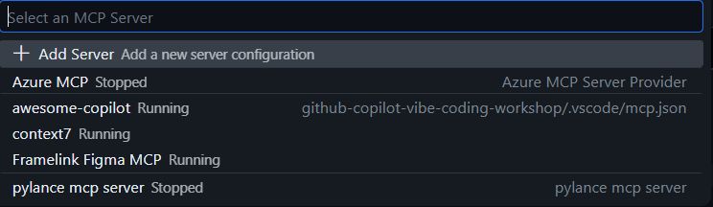

. Kết quả đầu ra (Artifacts)
- Input: File product-requirements.md (PRD - Yêu cầu sản phẩm).
- Process: Sử dụng Prompt kỹ thuật trong Copilot Chat để phân tích PRD.
- Output: File openapi.yaml đã được sinh ra thành công tại thư mục gốc. Đây là bản thiết kế API chuẩn RESTful, bao gồm các Endpoints, Data Models và Response Types cho hệ thống.
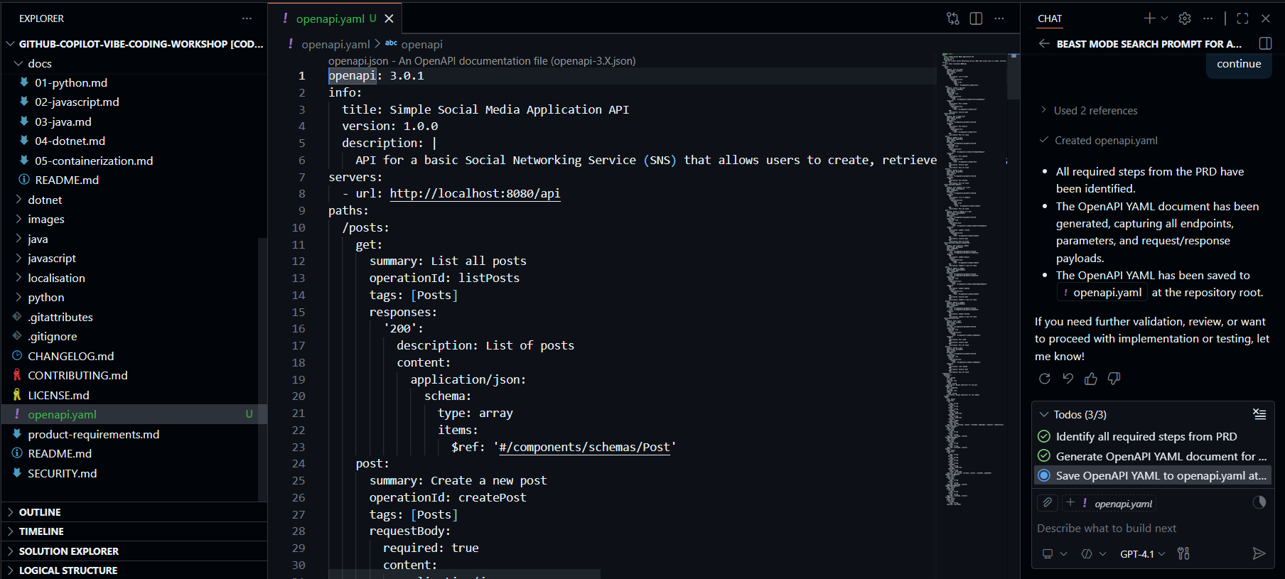

2.1.4. Nhật Ký & Diễn Giải Quá Trình Thực Hiện
* Giai đoạn 1: Khởi tạo và Kiểm định Môi trường (Initialization & Verification)
Quá trình bắt đầu bằng việc khởi tạo máy ảo GitHub Codespaces từ Repository gốc của dự án. Sau khoảng 3 phút thiết lập tự động, môi trường phát triển tích hợp (IDE) trên nền tảng web đã sẵn sàng. Để đảm bảo tính toàn vẹn của môi trường thực thi, tiến hành kiểm tra phiên bản các công cụ cốt lõi thông qua Terminal. Các lệnh python --version, node –version, npm-- version và jave --version đều trả về kết quả chính xác, xác nhận môi trường đã có đủ các Runtime cần thiết cho dự án.
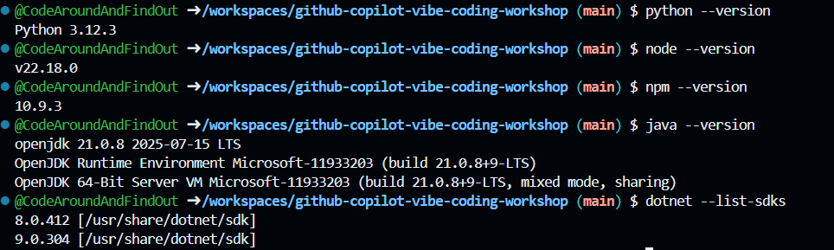 [Hình 1: Kết quả kiểm tra phiên bản]
Giai đoạn 2: Cấu hình Hệ thống & Khắc phục sự cố (Configuration & Troubleshooting)
Bước tiếp theo là thiết lập các giao thức ngữ cảnh cho AI (MCP Servers) và cấu hình môi trường làm việc. Ban đầu, quá trình sao chép file cấu hình gặp gián đoạn do biến môi trường $REPOSITORY_ROOT không định vị đúng thư mục nguồn. Thực hiện xử lý vấn đề này bằng phương pháp điều hướng trực tiếp (sử dụng đường dẫn tương đối), thực hiện lệnh cp thủ công để đưa các file settings.json và custom-instructions vào đúng vị trí .vscode và .github. Sau khi khắc phục, các Extension hỗ trợ Copilot đã được kích hoạt thành công.
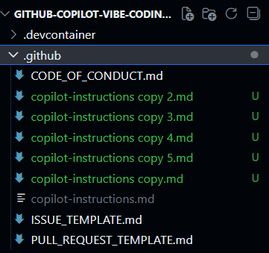
[Hình 2: Cấu trúc thư mục dự án sau khi đã nạp file cấu hình và Custom Instructions]
Giai đoạn 3: Triển khai AI & Sinh mã tự động (AI Deployment & Generation)
Trong giai đoạn cuối cùng của bước thiết lập, kích hoạt chế độ "Beast Mode" cho Copilot để tối ưu hóa khả năng tư duy logic của AI. Nhiệm vụ trọng tâm là yêu cầu AI phân tích tài liệu Yêu cầu sản phẩm (product-requirements.md). Thông qua kỹ thuật Prompt Engineering, tôi đã hướng dẫn Copilot đọc hiểu nghiệp vụ và tự động thiết kế kiến trúc API. Kết quả là hệ thống đã sinh ra thành công file openapi.yaml chứa đầy đủ
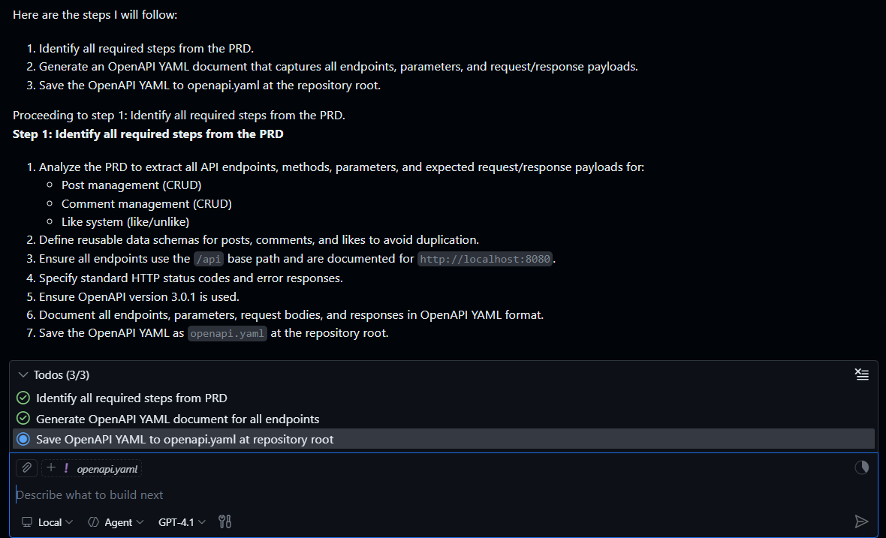
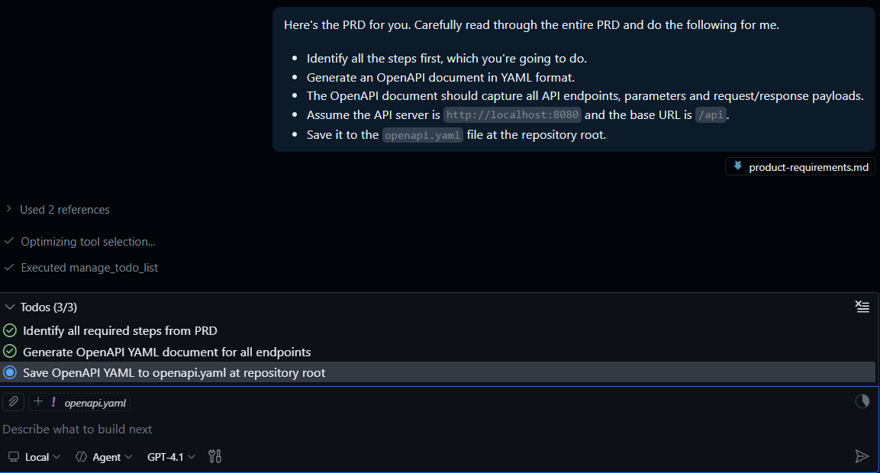
các đặc tả Endpoints, Request/Response Model, đóng vai trò là xương sống cho toàn bộ dự án Backend sắp tới.

[Hình 3.1 & 3.2: AI Copilot phân tích PRD và kết quả file openapi.yaml được sinh ra tự động]

Kết luận
Môi trường phát triển đã sẵn sàng hoàn toàn. Việc sinh ra openapi.yaml thành công chứng tỏ Copilot đã "hiểu" dự án. Chúng ta đã có nền tảng vững chắc để bước sang Phần 01: Python Backend Development, nơi ta sẽ biến bản thiết kế API này thành mã nguồn chạy thực tế.

2.2. Xây dựng Python Backend (01: Python Backend)

2.2.1. Mức Ý Tưởng (Conceptual Level)

2.2.1.1. Phương pháp phát triển "Spec-First"
Trong module này, chúng ta áp dụng quy trình phát triển dựa trên đặc tả (Specification-Driven Development). Thay vì viết mã nguồn trước rồi mới viết tài liệu, chúng ta sử dụng file openapi.yaml (được AI tạo ra từ bước trước) làm "bản vẽ kỹ thuật".
+ Input: Product Requirements Document (PRD) + OpenAPI Specification.
+ AI Agent: Đóng vai trò là "Backend Developer", đọc bản vẽ và thi công.
+ Output: Một ứng dụng Backend hoàn chỉnh, tuân thủ tuyệt đối các chuẩn đầu vào/đầu ra đã định nghĩa.

2.2.1.2. Lựa chọn công nghệ
- Ngôn ngữ: Python (do tính phổ biến và hỗ trợ AI mạnh mẽ).
- Framework: FastAPI. Đây là framework hiện đại, hiệu năng cao, và quan trọng nhất là nó được thiết kế để tương thích hoàn hảo với OpenAPI/Swagger, giúp tự động hóa việc tạo tài liệu API.
- Database: SQLite. Sử dụng cơ sở dữ liệu quan hệ nhẹ, tích hợp sẵn, phù hợp cho giai đoạn phát triển và kiểm thử nhanh (Rapid Prototyping).

2.2.2. Mức Luận Lý (Logical Level)
Kiến trúc logic của ứng dụng Backend được tổ chức theo mô hình MVC (Model-View-Controller), nhưng được biến thể phù hợp với RESTful API:
- Router/Controller Layer (main.py):
+ Tiếp nhận các HTTP Request (GET, POST, PUT, DELETE) từ Client.
+ Định tuyến (Routing) đến các hàm xử lý tương ứng dựa trên URL path (ví dụ: /users, /posts).
+ Đặc điểm: Tự động validate dữ liệu đầu vào dựa trên Pydantic Models.

- Service/Logic Layer:
+ Xử lý nghiệp vụ (Business Logic).
+ Thực hiện các thao tác CRUD (Create, Read, Update, Delete).

- Data Access Layer (database.py, models.py):
+ ORM (Object-Relational Mapping): Sử dụng SQLAlchemy để ánh xạ các Class Python thành các bảng trong Database sns_api.db.
+ Giúp thao tác với dữ liệu mà không cần viết câu lệnh SQL thô.
Sơ đồ luồng dữ liệu:

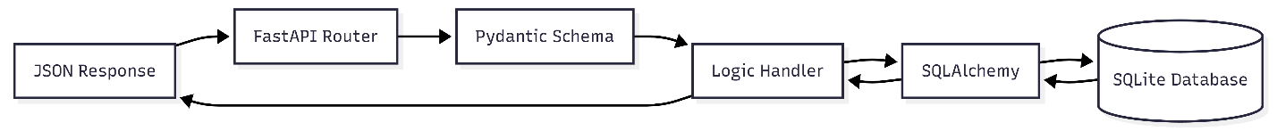

2.2.3. Mức Vật Lý (Physical Level)
Phần này mô tả chi tiết cách triển khai mã nguồn và cấu trúc file thực tế trên môi trường Codespaces.

2.2.3.1. Môi trường thực thi
- Package Manager: Sử dụng uv (thay vì pip truyền thống) để quản lý thư viện và môi trường ảo .venv. Tốc độ cài đặt của uv nhanh hơn 10-100 lần so với pip, tối ưu cho môi trường CI/CD.

* Cấu trúc thư mục:
/python
├── .venv/ # Môi trường ảo Python
├── main.py # Entry point của ứng dụng
├── models.py # Định nghĩa cấu trúc bảng (SQLAlchemy)
├── schemas.py # Định nghĩa dữ liệu API (Pydantic)
├── database.py # Cấu hình kết nối DB
├── requirements.txt # Danh sách thư viện (FastAPI, Uvicorn...)
└── pyproject.toml # Cấu hình dự án của uv

2.2.3.2. Kết quả triển khai (Verification)
- Server: Đã khởi chạy thành công trên cổng 8000 (http://localhost:8000).
- Documentation: Giao diện Swagger UI đã hiển thị tại endpoint /docs.
- Testing: Đã thử nghiệm gọi API GET /health (hoặc tương đương) và nhận phản hồi 200 OK.
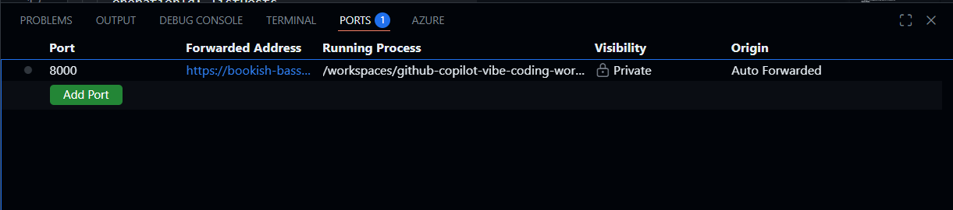

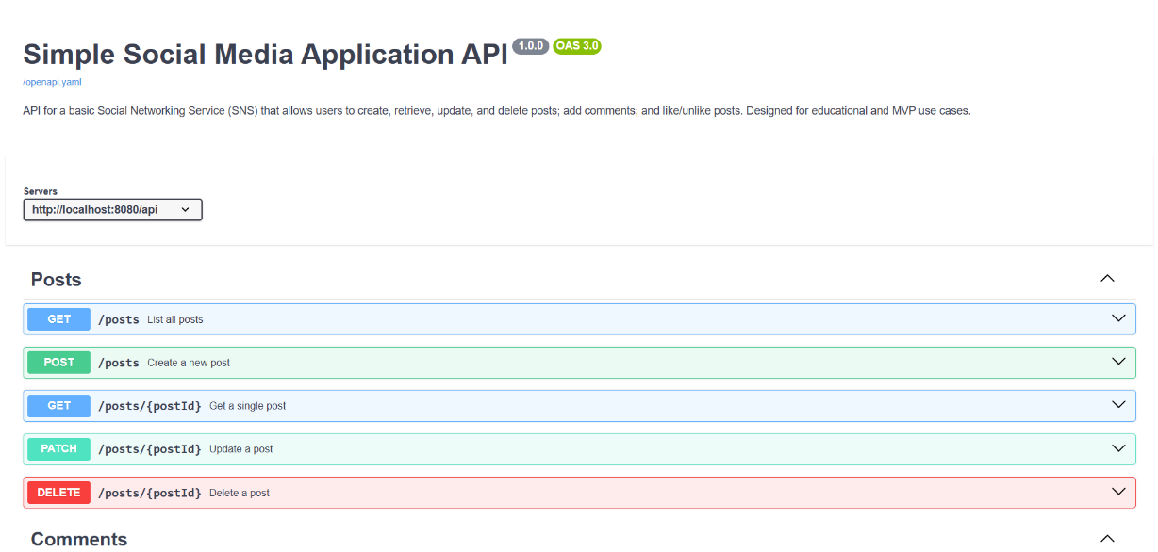

2.2.4. Nhật Ký Làm Việc (Working Log)
*Giai đoạn 1: Chuẩn bị Môi trường Python & Quản lý Gói (Environment Setup)
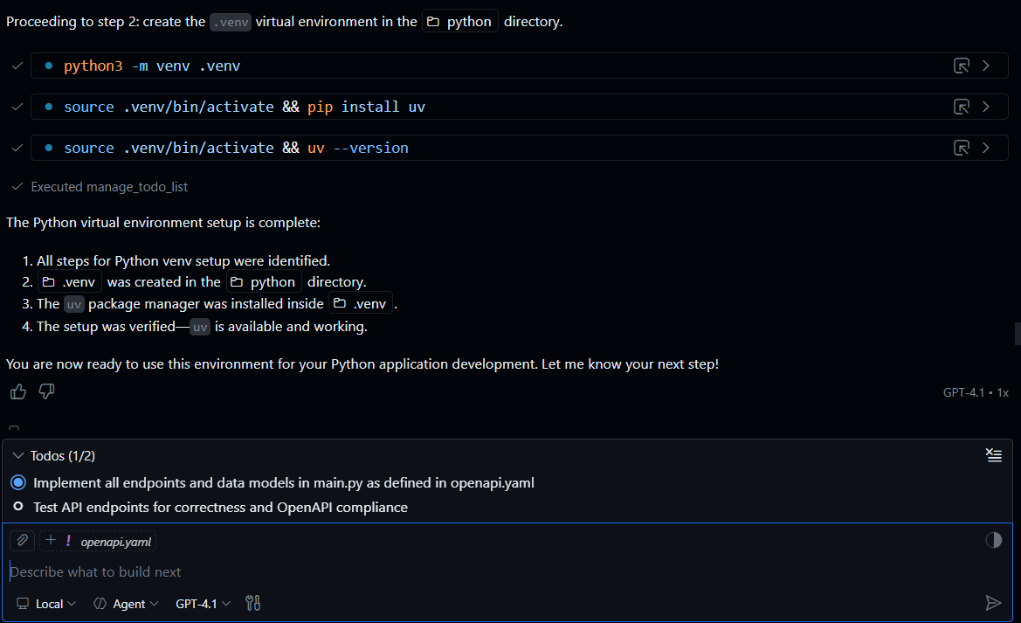
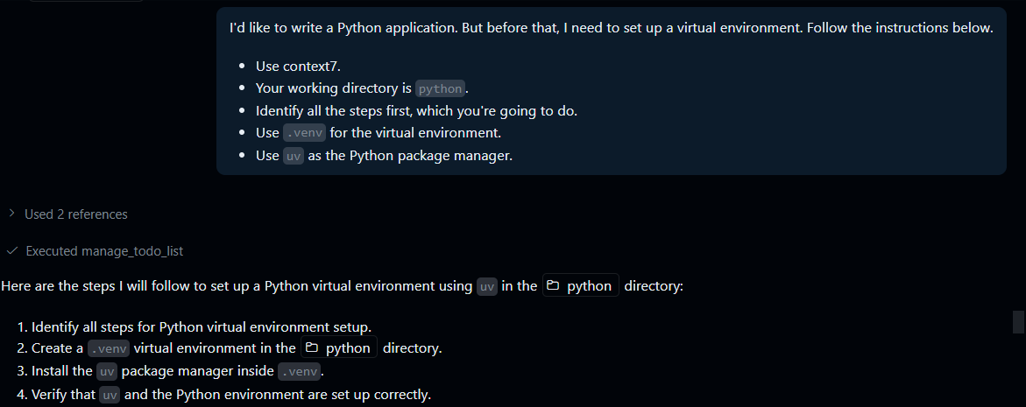
Để bắt đầu quá trình phát triển Backend, chuyển đổi vai trò của AI sang một chuyên gia Python thông qua việc cập nhật tập lệnh custom-instructions. Thay vì sử dụng pip truyền thống, chỉ đạo Copilot thiết lập môi trường ảo .venv sử dụng công cụ quản lý gói hiện đại là uv. Quyết định này giúp tối ưu hóa tốc độ cài đặt thư viện và đảm bảo tính cô lập cho dự án. Sau khi thực thi lệnh khởi tạo, cấu trúc thư mục Python cơ bản đã được hình thành, sẵn sàng cho việc phát triển ứng dụng.
*Giai đoạn 2: Kiến tạo Ứng dụng theo phương pháp "Spec-First" (App Scaffolding)
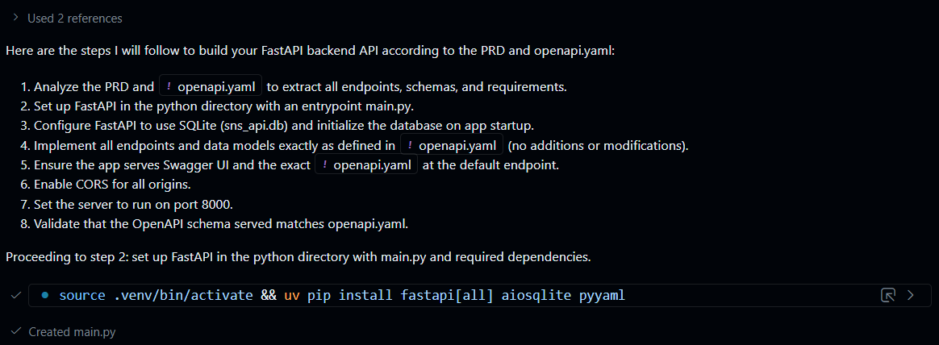
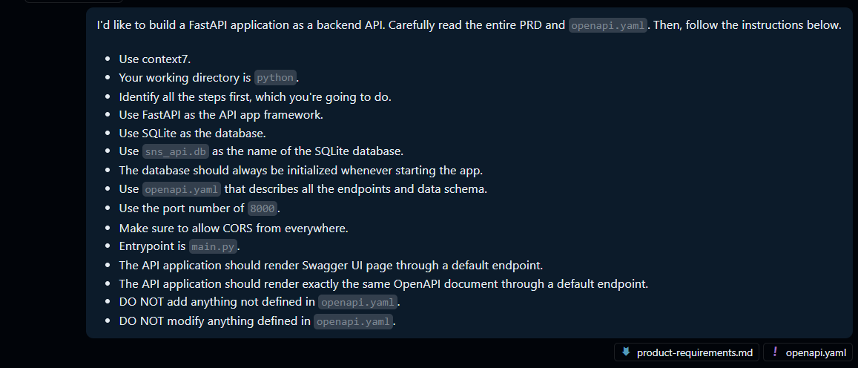
Đây là giai đoạn cốt lõi của quy trình "Vibe Coding". Bằng cách cung cấp cho Copilot hai đầu vào quan trọng: tài liệu yêu cầu (product-requirements.md) và bản thiết kế API (openapi.yaml). Thông qua kỹ thuật Prompt Engineering, AI đã được yêu cầu "đọc hiểu" toàn bộ đặc tả và tự động sinh mã nguồn cho ứng dụng FastAPI. Kết quả là Copilot đã tự động xây dựng toàn bộ cấu trúc dự án bao gồm: main.py (điểm nhập), database.py (kết nối SQLite), và các model dữ liệu tương ứng, đảm bảo tuân thủ tuyệt đối các quy định trong file OpenAPI mà không cần can thiệp mã nguồn thủ công.

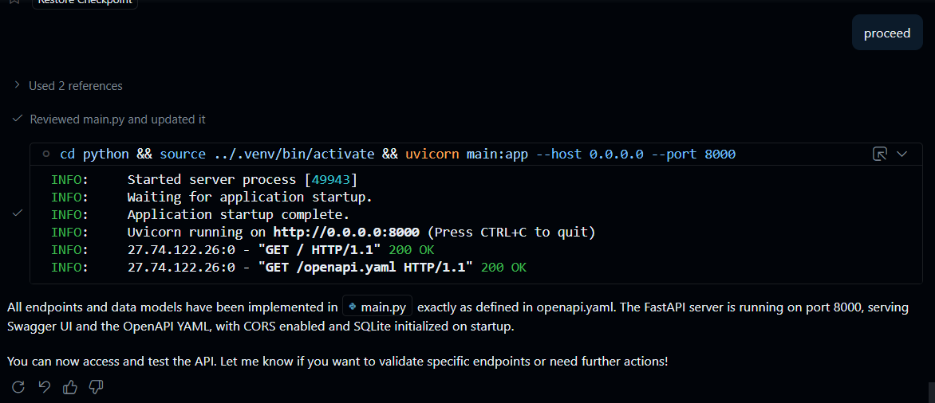
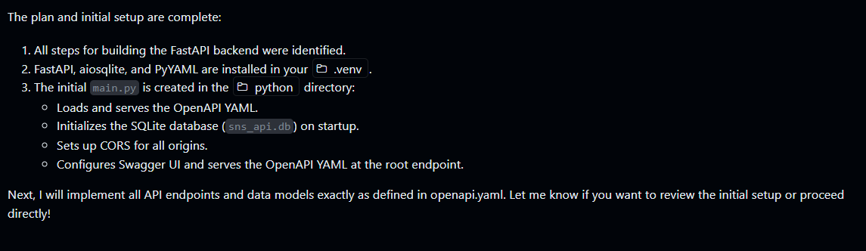
*Giai đoạn 3: Kiểm thử & Xác thực Hệ thống (Testing & Verification)
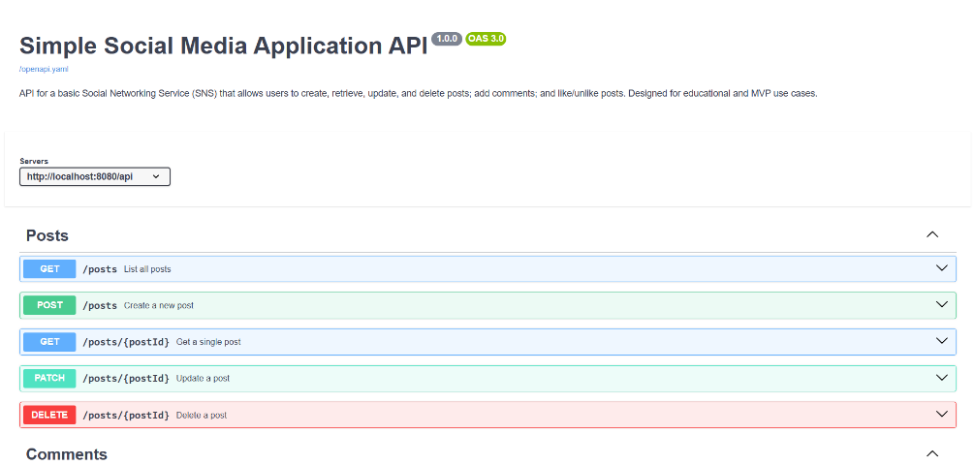
Sau khi mã nguồn được sinh ra, tiến hành khởi chạy máy chủ ứng dụng (App Server) sử dụng Uvicorn trên cổng 8000. Quá trình khởi động diễn ra suôn sẻ, kết nối thành công với cơ sở dữ liệu SQLite sns_api.db. Để kiểm chứng tính đúng đắn của logic, có thể truy cập vào giao diện Swagger UI (tại endpoint /docs). Hệ thống hiển thị đầy đủ các API Endpoints với các phương thức GET, POST, PUT, DELETE đúng như thiết kế ban đầu, chứng minh rằng quá trình chuyển đổi từ Tài liệu sang Mã nguồn (Spec-to-Code) đã hoàn tất chính xác.

*Kết luận
Chúng ta đã hoàn thành việc xây dựng Backend chỉ bằng cách "ra lệnh" cho AI dựa trên bản thiết kế có sẵn. Ứng dụng Python/FastAPI đã hoạt động ổn định, sẵn sàng kết nối với Frontend hoặc đóng gói (Containerize).

2.3. Phát triển JavaScript Frontend (Module 02: JavaScript Frontend)

2.3.1. Tổng quan
Mục tiêu: Phát triển Frontend đơn giản cho nền tảng mạng xã hội Simple. Hệ thống cho phép người dùng cuối thực hiện các tác vụ chính bao gồm: xem danh sách bài đăng, bình luận và để lại lượt thích cho các bài đăng. Dự án đóng vai trò là lớp giao diện người dùng, kết nối với Backend Python hiện có thông qua API.
Phạm vi công việc:
- Xây dựng cấu trúc dự án React mới.
- Thiết kế giao diện người dùng (UI) cho các trang chức năng.
- Tích hợp HTTP Client để giao tiếp dữ liệu với máy chủ.
- Áp dụng phương pháp "Vibe Coding" để tăng tốc độ phát triển.
Tech stack:
- Framework: React Vite
- Ngôn ngữ: JavaScript XML
- Giao thức HTTP: Axios
- Công cụ phát triển: GitHub Copilot (Agent Mode) hỗ trợ phương pháp Vibe Coding.

2.3.2. Thiết kế & Kiến trúc (Design & Architecture)

2.3.2.1. Kiến trúc Luận lý (Logical Architecture)
Ứng dụng tuân theo kiến trúc Single Page Application (SPA) tiêu chuẩn.
- React Frontend: Chịu trách nhiệm hoàn toàn về giao diện người dùng (UI/UX) và quản lý trạng thái (State Management).
- Cơ chế giao tiếp: Frontend không xử lý logic nghiệp vụ sâu mà giao tiếp với Backend thuần túy thông qua các lời gọi RESTful API.
- Định nghĩa giao diện: Các endpoint và cấu trúc dữ liệu tuân thủ chặt chẽ đặc tả kỹ thuật được định nghĩa trong file openapi.yaml.

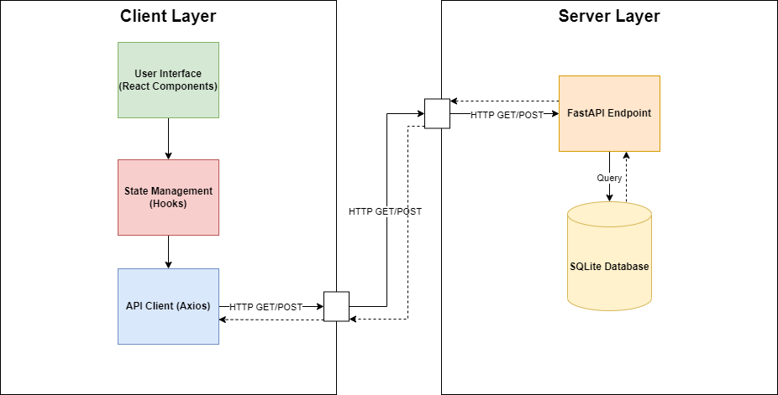
Hình 1. Sơ đồ kiến trúc luận lý mô tả luồng dữ liệu giữa React Frontend và Python API

2.3.2.2. Triển khai Vật lý & Môi trường phát triển (Physical Deployment)
Môi trường phát triển được container hóa hoàn toàn bên trong GitHub Codespaces để đảm bảo tính nhất quán. Chúng em sử dụng cơ chế chuyển tiếp cổng để trình duyệt có thể giao tiếp với backend được host trên cloud.
Frontend Container:
- Môi trường: Node.js
- Cổng (Port): 3000
- Trạng thái hiển thị: Public Visibility
Backend Container:
- Môi trường: Python
- Cổng (Port): 8000
- Trạng thái hiển thị: Public Visibility
Giao tiếp: Đã kích hoạt Cross-Origin Resource Sharing (CORS) để cho phép Frontend gọi dữ liệu từ Backend.

2.3.2.3. Phương pháp luận triển khai (Implementation Methodology: Vibe Coding)
Em đã áp dụng phương pháp "Vibe Coding", trong đó em đóng vai trò là Kiến trúc sư (Architect), định hướng và kiểm soát chất lượng, trong khi sử dụng GitHub Copilot (Agent Mode) đóng vai trò là Bộ máy thực thi (Implementation Engine). Quy trình bao gồm 3 giai đoạn:
- Nạp ngữ cảnh (Context Injection): Tải bộ hướng dẫn tùy chỉnh (custom-instructions/javascript) vào hệ thống để "huấn luyện" nhanh cho AI, đảm bảo mã nguồn sinh ra tuân thủ các Best Practices của React và JavaScript.
- Dựng khung dự án (Scaffolding): Sử dụng Agent để tự động khởi tạo cấu trúc dự án (sử dụng Vite), thiết lập các tệp tin cấu hình mà không cần thực hiện các lệnh CLI thủ công tốn thời gian.
- Phát triển dựa trên đặc tả (Spec-Driven Development): Thay vì viết code thủ công cho từng component, em cung cấp file openapi.yaml cho AI. AI tự động phân tích và suy luận ra các yêu cầu giao diện (Danh sách sản phẩm, Thanh tìm kiếm, Navbar) trực tiếp từ lược đồ dữ liệu (schema), đảm bảo độ tương thích API là 100%.

2.3.2.4. Nhật ký thực hiện (Execution Log)
Bước 4.1: Dựng khung dự án (Project Scaffolding)
Mục đích: Tạo cấu trúc thư mục React cơ bản.
Prompt đã sử dụng:
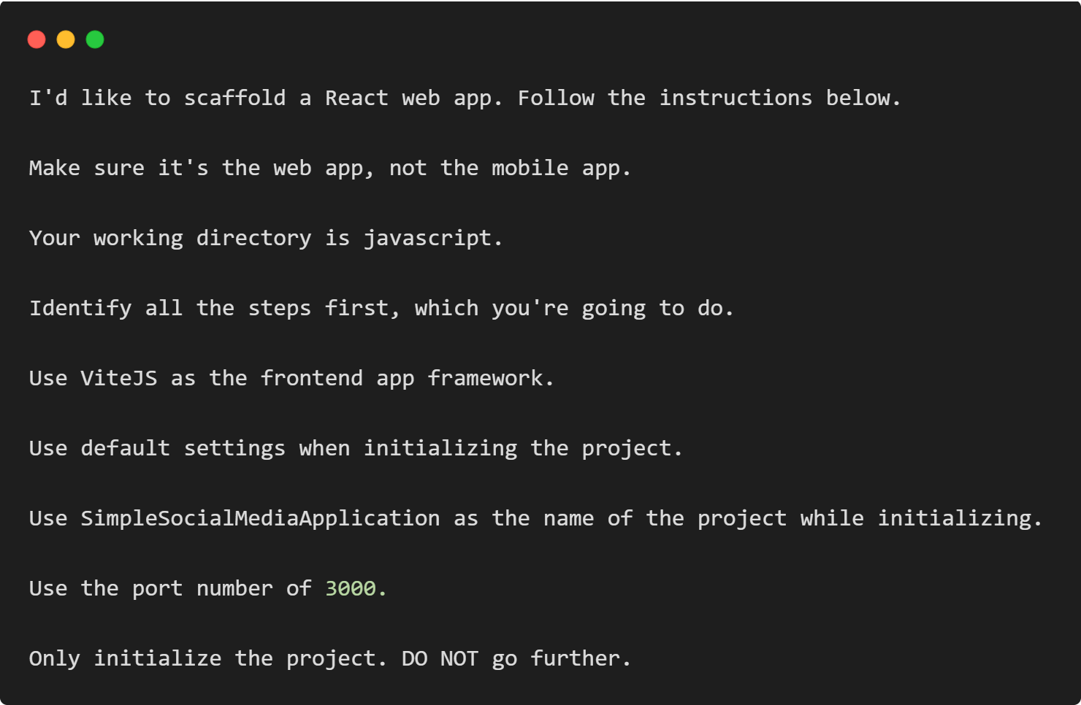
Minh chứng:
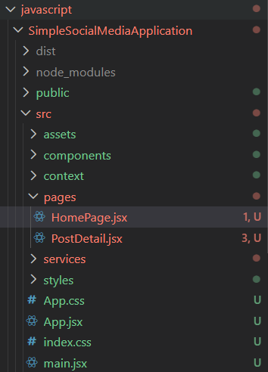
Hình 2 Ảnh chụp màn hình VS Code File Explorer hiển thị cấu trúc thư mục SimpleSocialMediaApplication vừa tạo
Bước 4.3: Tạo giao diện & Kết nối Backend
Mục đích: Xây dựng chức năng dựa trên đặc tả API.
Prompt đã sử dụng:
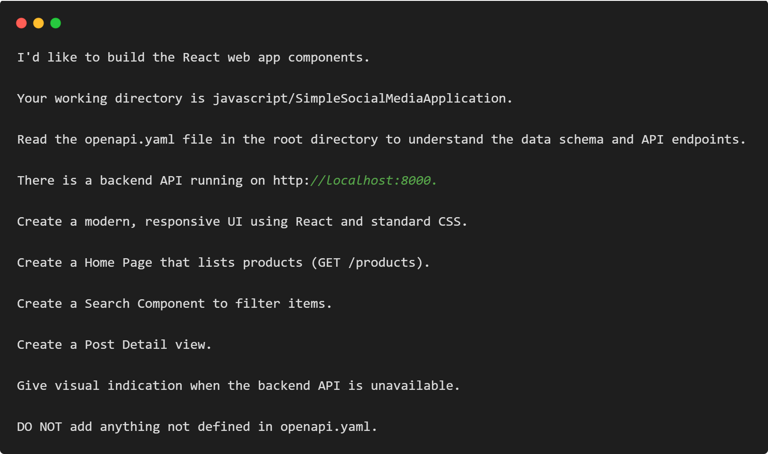
Kết quả:
AI đã tự động cài đặt thư viện axios, tạo file cấu hình API tập trung (src/api.js), và viết các React hooks (useEffect) cần thiết để lấy dữ liệu ngay khi component được tải (mount).
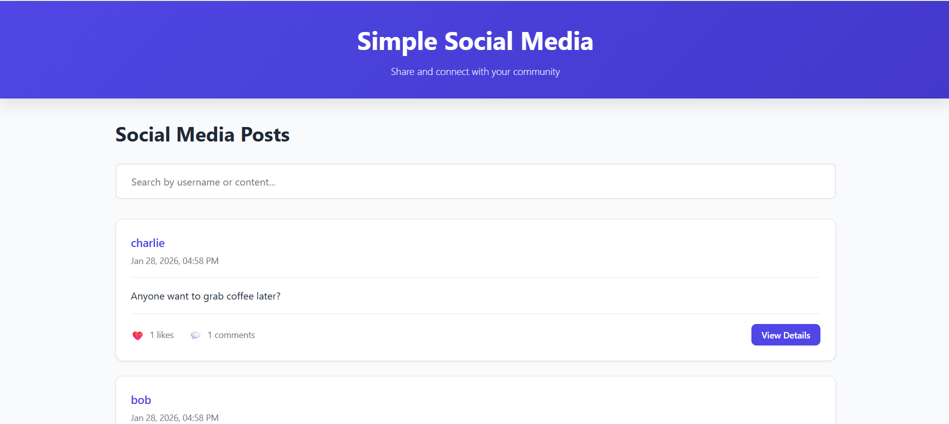
Hình 3 Giao diện của Frontend khi Kết nối thành công với API từ python backend

2.3.2.5. Kiểm thử & Kết quả (Verification & Results)
Trạng thái Backend
Mô tả: Backend Python đang chạy ổn định tại Port 8000 với CORS đã được bật.
Minh chứng:
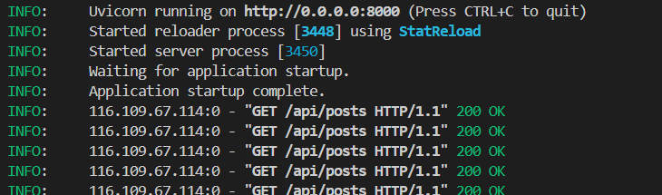
Hình 4 Ảnh chụp màn hình Terminal hiển thị "Uvicorn running"
Chức năng Frontend
Mô tả: Ứng dụng React kết nối thành công tới Python Backend, lấy dữ liệu và hiển thị bài viết lên màn hình.
Minh chứng:
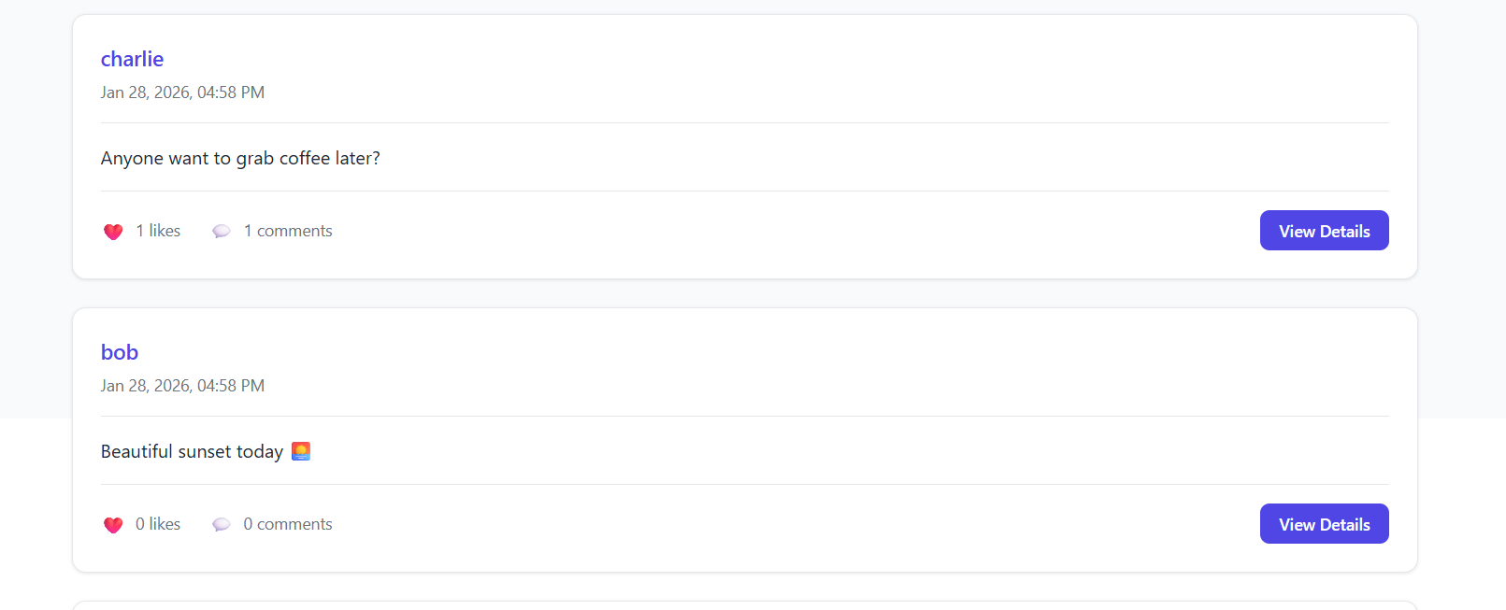
Hình 5 Ảnh chụp màn hình ứng dụng chạy tại localhost:3000 hiển thị danh sách bài đăng

Kiểm tra mạng (Network Verification)
Mô tả: Sử dụng công cụ Browser DevTools để xác nhận các gói tin HTTP.
Minh chứng:
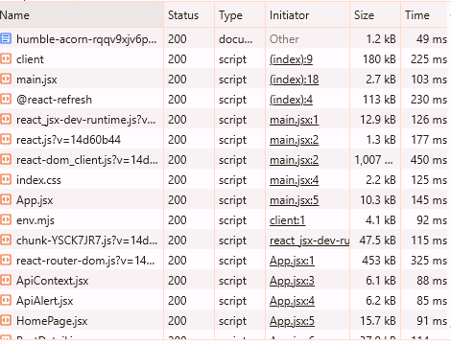
Hình 6 Ảnh chụp màn hình Browser Console (F12) -> Tab Network. Hiển thị request tới 'localhost:8000' với trạng thái "200 OK"

2.4. Di chuyển mã nguồn Python sang Java (Module 03: Java Migration)

2.4.1. Tổng quan
Mục tiêu: Chuyển đổi hệ thống Backend từ Python (FastAPI) sang Java (Spring Boot) để tận dụng khả năng mở rộng và tính chặt chẽ của ngôn ngữ Java, trong khi vẫn đảm bảo tính tương thích hoàn toàn với API Contract cũ.
Vai trò: Backend Developer (AI-Assisted).
Tech stack:
- Framework: Spring Boot 3.x (Java 17/21).
- Build Tool: Gradle
- Database: H2 Database (In-memory, tương đương SQLite)
- Công cụ phát triển: GitHub Copilot (Agent Mode) hỗ trợ phương pháp Vibe Coding.

2.4.2. Thiết kế & Kiến trúc (Design & Architecture)

2.4.2.1. Kiến trúc Luận lý (Logical Architecture)
Hệ thống tuân theo kiến trúc phân tầng (Layered Architecture) điển hình của Spring Boot, đảm bảo sự tách biệt giữa xử lý request, logic nghiệp vụ và truy xuất dữ liệu.
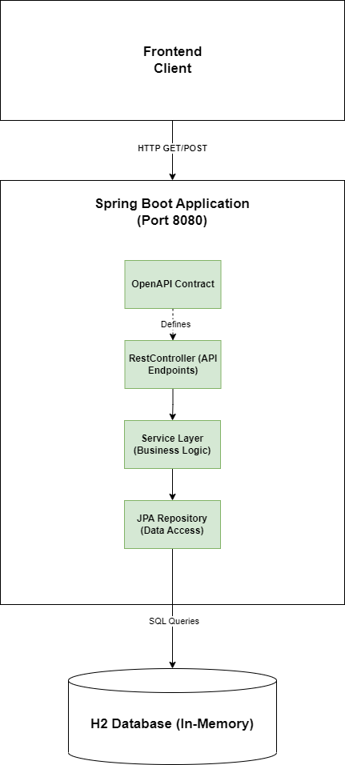
Hình 1. Sơ đồ kiến trúc luận lý mô tả luồng dữ liệu

2.4.2.2. Triển khai Vật lý & Môi trường phát triển (Physical Deployment)
Dự án được triển khai trong môi trường container hóa.
- Container: Ubuntu-based Codespace.
- Runtime: OpenJDK 17.
- Cổng dịch vụ (Port): 8080 (Được cấu hình Public Visibility để Frontend truy cập).
- Cơ sở dữ liệu: Nhúng trực tiếp trong ứng dụng (Embedded H2).

2.4.3. Phương pháp luận triển khai (Implementation Methodology: Vibe Coding)
Áp dụng phương pháp "Contract-First Development" kết hợp với Vibe Coding:
- Context Injection: Cung cấp "Custom Instructions" cho AI để đóng vai chuyên gia Java Spring Boot.
- Contract-Driven: Sử dụng file openapi.yaml làm đầu vào duy nhất. AI phân tích file cấu hình này để tự động sinh ra các lớp Entity (Model), Repository, và Controller mà không cần code thủ công.
- Migration Logic: Yêu cầu AI tham khảo logic từ thư mục python/ (bài cũ) để viết lại logic tương đương bằng Java.

2.4.4. Nhật ký thực hiện (Execution Log)
Bước 4.1: Dựng khung dự án (Project Scaffolding)
Mục đích: Tạo cấu trúc thư mục React cơ bản.
Prompt đã sử dụng: 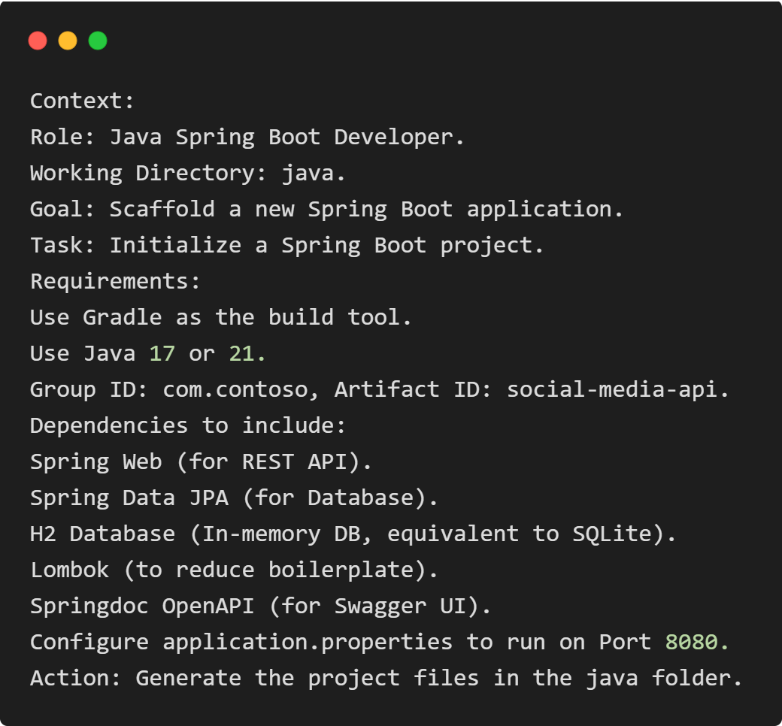

Minh chứng:
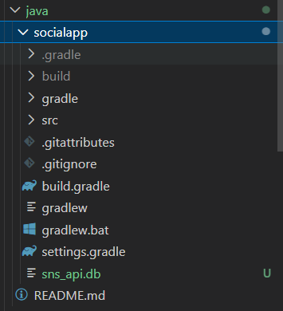
Hình 2 Ảnh chụp màn hình VS Code File Explorer hiển thị cấu trúc thư mục java/socialapp/ vừa tạo

Bước 4.2: Tạo Logic & Kết nối Database
Mục đích: Xây dựng chức năng dựa trên đặc tả API.
Prompt đã sử dụng:
Kết quả:
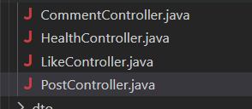
Hình 3 Code Java được sinh ra cho thấy các trường khớp với openapi.yaml

2.4.5. Kiểm thử & Kết quả (Verification & Results)
Trạng thái Backend
Mô tả: Hệ thống khởi động thành công trên cổng 8080.
Minh chứng:
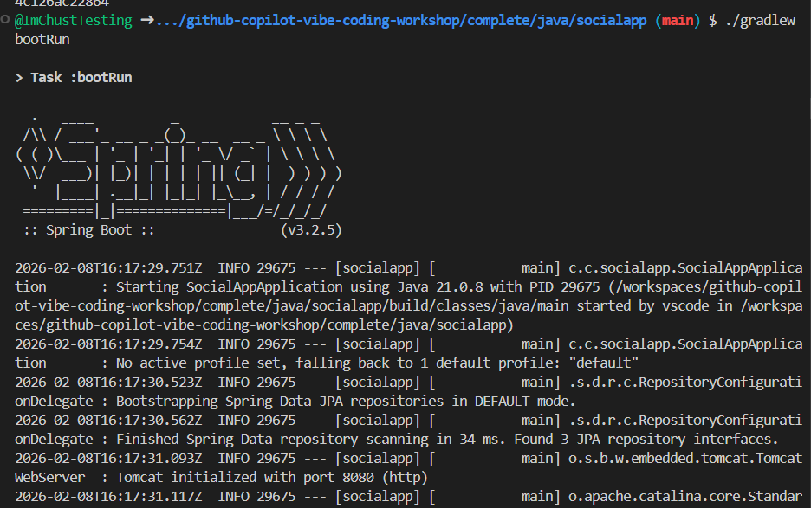
Hình 4 Terminal hiển thị log khởi động của Spring Boot không có lỗi

Chức năng Frontend
Mô tả: Ứng dụng React kết nối thành công tới Python Backend, lấy dữ liệu và hiển thị bài viết lên màn hình.
Minh chứng:
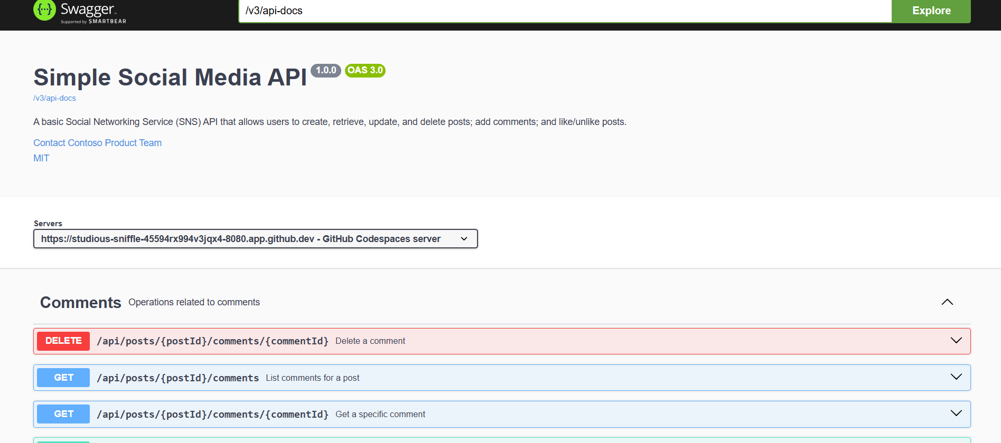
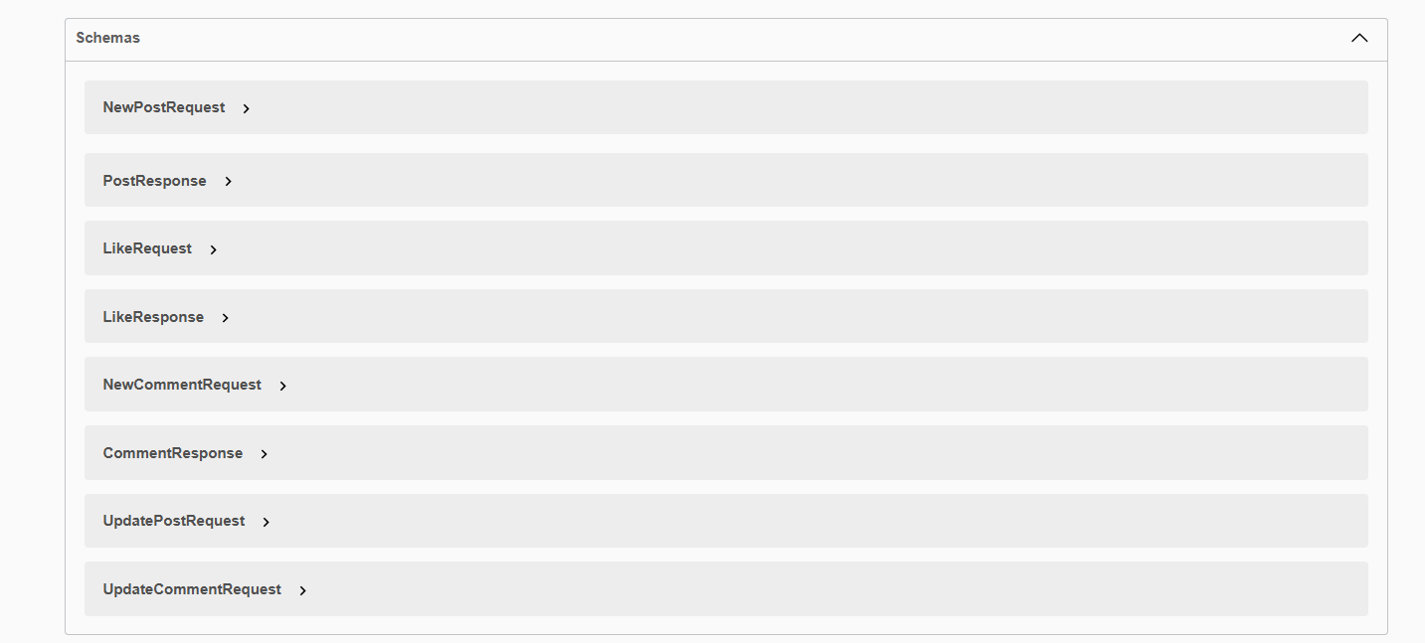
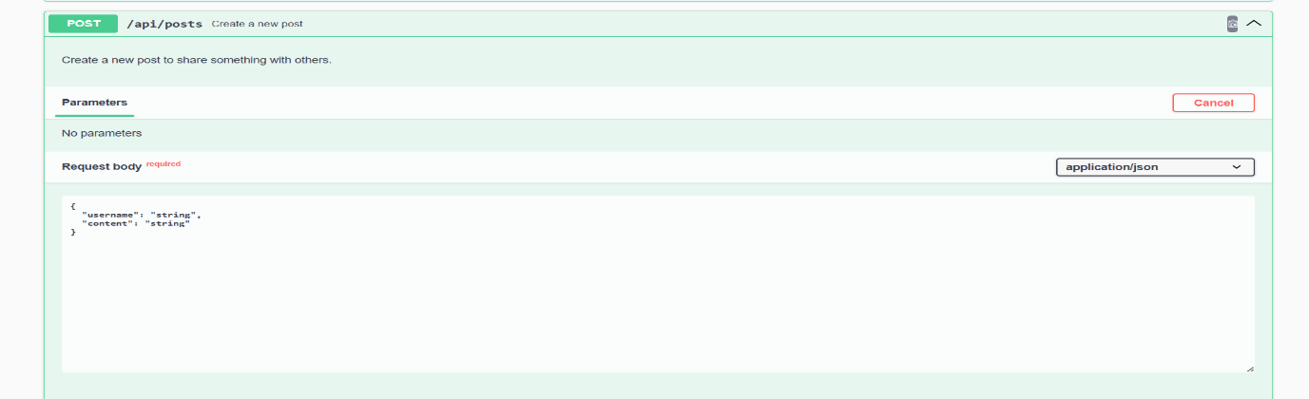
Hình 5,6,7 Truy cập http://localhost:8080/swagger-ui.html hiển thị danh sách API
Kiểm tra mạng (Network Verification)
Mô tả: Sử dụng công cụ Browser DevTools để xác nhận các gói tin HTTP.
Minh chứng:
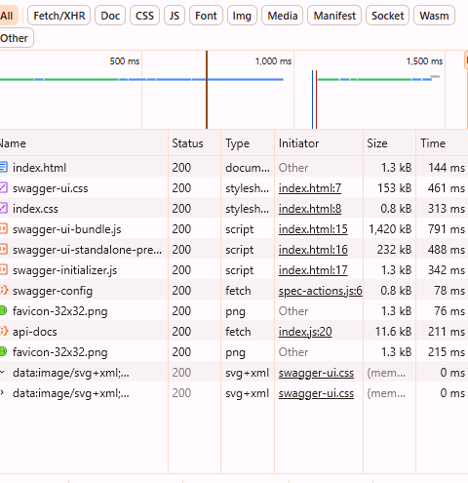
Hình 8 Ảnh chụp màn hình Browser Console (F12) -> Tab Network. Hiển thị request với trạng thái "200 OK"

2.5. Di chuyển mã nguồn JS sang .NET (Module 04: .NET Migration)

2.5.1. Tổng quan
Mục tiêu: Chuyển đổi (Migrate) ứng dụng Frontend từ React (JavaScript) sang Blazor (.NET) để đồng bộ hóa công nghệ (C# Fullstack) và tận dụng tính năng Type-safety của .NET.
Vai trò: .NET Developer (AI-Assisted).
Tech stack:
- Framework: Blazor Server / WebAssembly (.NET 8/9).
- Ngôn ngữ: C# & Razor syntax.
- HTTP Client: System.Net.Http.
- AI Tooling: GitHub Copilot (Beast Mode - Context7).

2.5.2. Thiết kế & Kiến trúc (Design & Architecture)

2.5.2.1. Kiến trúc Luận lý (Logical Architecture)
Ứng dụng Blazor hoạt động theo mô hình Component-based, tương tự React nhưng sử dụng C# để xử lý logic thay vì JavaScript.
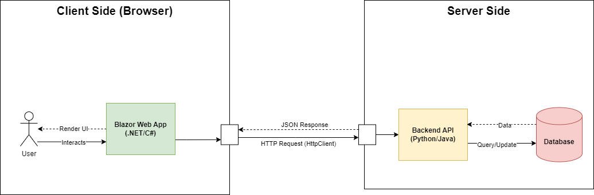
Hình 1. Sơ đồ kiến trúc luận lý mô tả luồng dữ liệu giữa React .Net và Server

2.5.2.2. Triển khai Vật lý & Môi trường phát triển (Physical Deployment)
Dự án được triển khai trong môi trường container hóa.
- Container: .NET SDK Environment.
- Cổng dịch vụ (Port): 3031 (HTTP) / 43031 (HTTPS).
- Cấu hình mạng: Port 3031 được set "Public" để truy cập từ trình duyệt máy local.

2.5.3. Phương pháp luận triển khai (Implementation Methodology: Vibe Coding)
Áp dụng phương pháp "Cross-Language AI Translation":
- AI Persona: Thiết lập AI đóng vai trò chuyên gia .NET/Blazor.
- Source Code Analysis: Sử dụng MCP Server (context7) để cho phép AI đọc toàn bộ mã nguồn React cũ (file .jsx).
- Pattern Matching: AI phân tích cấu trúc React (Components, Hooks useEffect, State) và ánh xạ sang cấu trúc Blazor tương ứng (Razor Components, Lifecycle OnInitializedAsync, Properties).

2.5.4. Nhật ký thực hiện (Execution Log)
Bước 4.1: Dựng khung dự án (Project Scaffolding)
Mục đích: Tạo cấu trúc thư mục React cơ bản.
Prompt đã sử dụng: 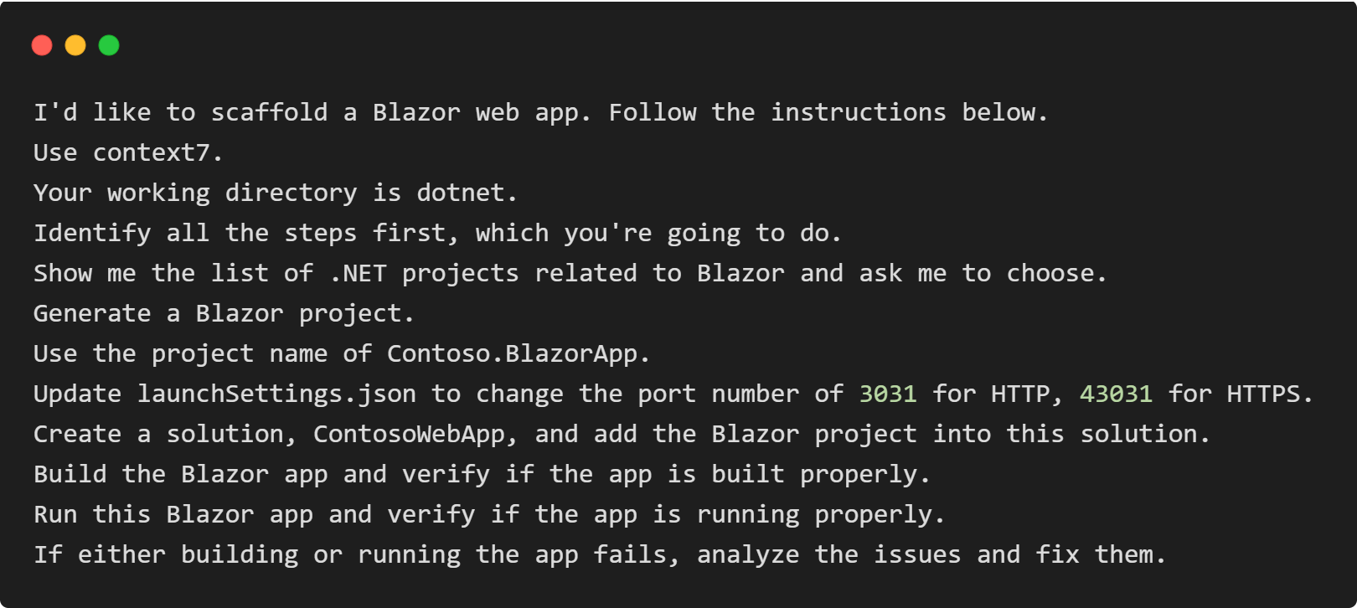
Minh chứng:
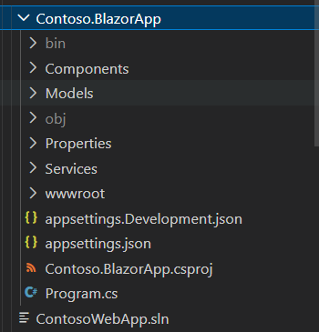
Hình 2 Ảnh chụp màn hình VS Code File Explorer hiển thị cấu trúc thư mục dotnet/Contoso.BlazorApp/ vừa tạo
Bước 4.2: Tạo Logic & Kết nối Database
Mục đích: Xây dựng chức năng dựa trên đặc tả API.
Prompt đã sử dụng:
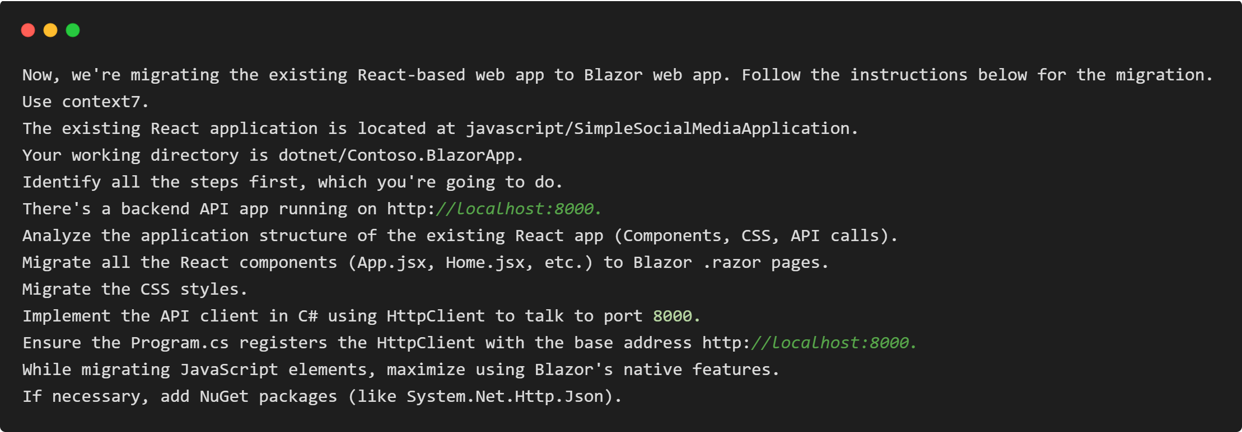
Kết quả:
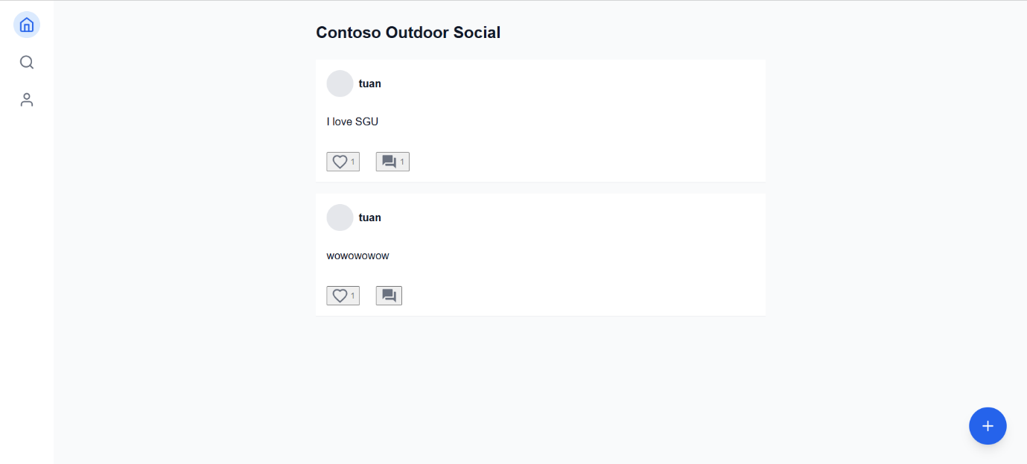
Hình 3 Giao diện Frontend sau khi Migrate sang .Net

2.5.5. Kiểm thử & Kết quả (Verification & Results)
Trạng thái Backend
Backend đang chạy ổn định để phục vụ dữ liệu cho Blazor.
Minh chứng:
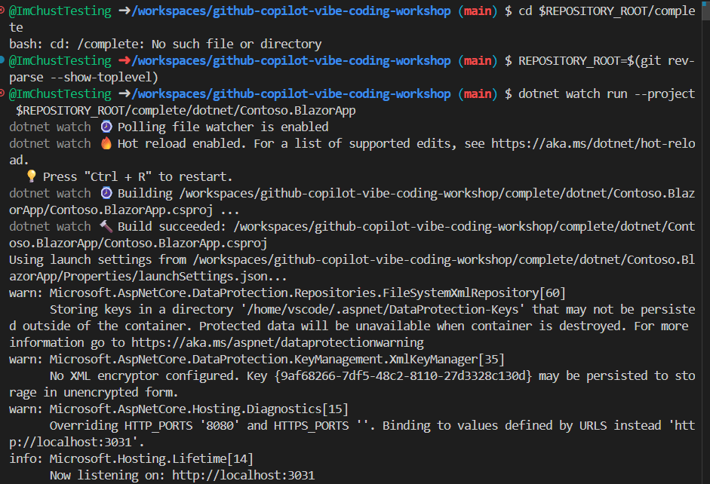
Hình 4 Terminal backend đang chạy

Chức năng Frontend
Mô tả: Ứng dụng Blazor hiển thị giao diện giống hệt ứng dụng React cũ, danh sách sản phẩm được tải lên thành công.
Minh chứng:

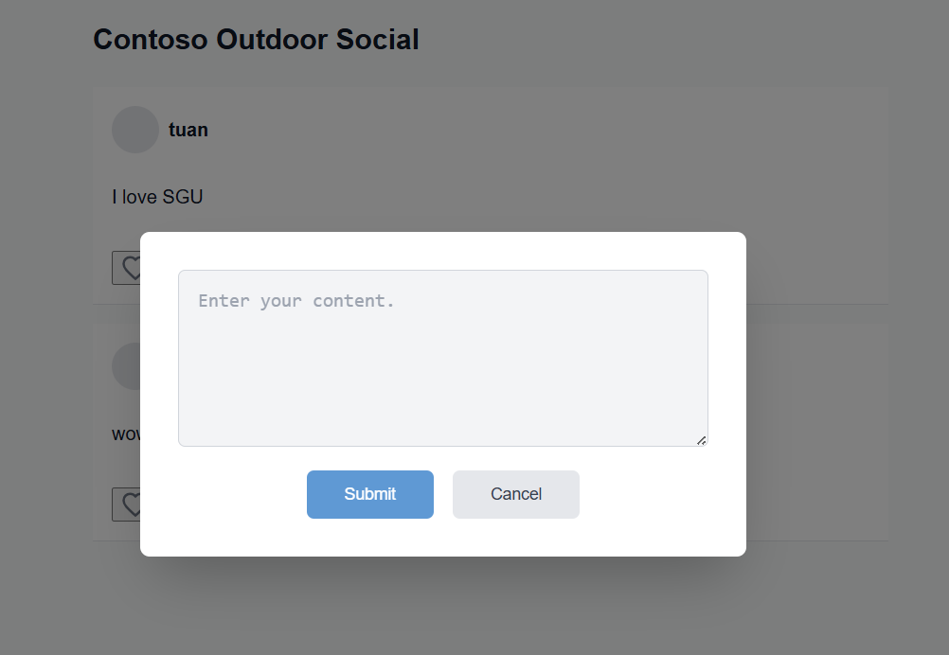
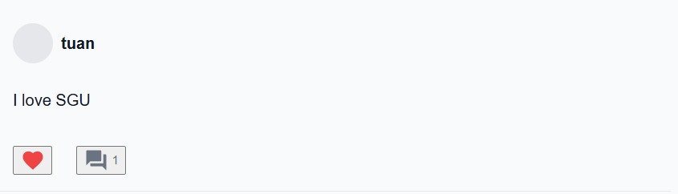
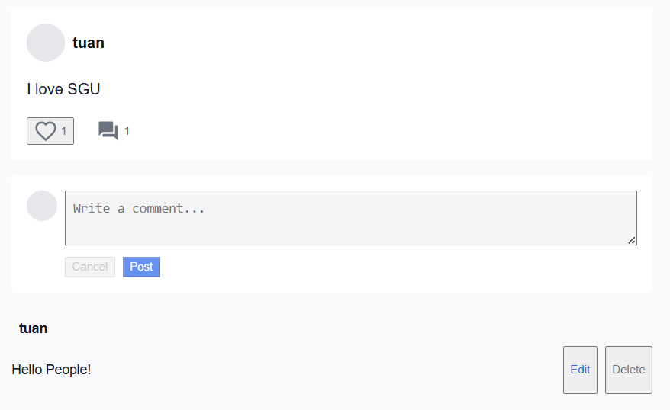
Hình 5,6,7 Giao diện web tại localhost:3031 hiển thị danh sách bài đăng/Lượt Thích/Comment

2.6. Đóng gói ứng dụng với Docker (Module 05: Containerization)

2.6.1. Containerize Java Application (Đóng gói Backend)
Mục tiêu: Tạo Docker Image cho ứng dụng Java Spring Boot.
- Prompt thực hiện: Yêu cầu Copilot tạo Dockerfile.java sử dụng OpenJDK 21, Multi-stage build, và tích hợp SQLite.
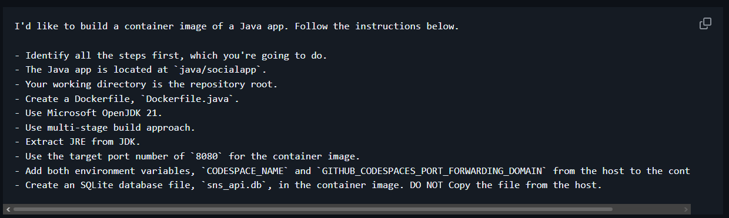
*Kết quả:
+ File Dockerfile.java được tạo thành công tại thư mục gốc.
+ Image contoso-backend:latest được build thành công.
- Ghi chú kỹ thuật: Đã xử lý vấn đề tương thích phiên bản JDK/JRE bằng cách sử dụng image mcr.microsoft.com/openjdk/jdk:21-ubuntu.

2.6.2. Containerize .NET Application (Đóng gói Frontend)
Mục tiêu: Tạo Docker Image cho ứng dụng .NET 9 Frontend.
- Prompt thực hiện: Yêu cầu Copilot tạo Dockerfile.dotnet sử dụng .NET SDK 9, Multi-stage build, và cấu hình biến môi trường kết nối API.
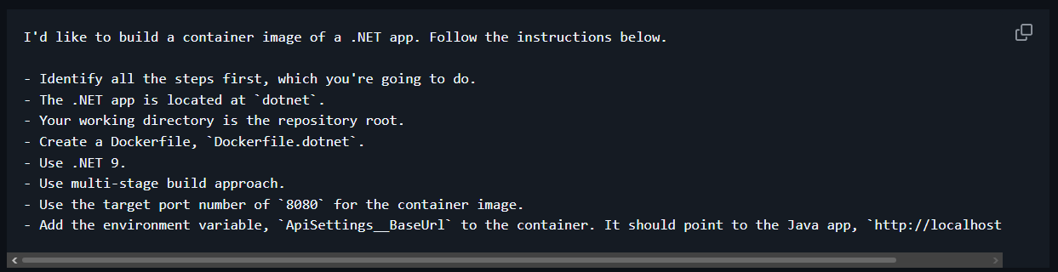
* Kết quả:
+ File Dockerfile.dotnet được tạo thành công.
+ Image contoso-frontend:latest được build thành công.
- Cấu hình đặc biệt: Đã thiết lập biến môi trường ApiSettings__BaseUrl trỏ về http://localhost:8080/api của Backend.

2.6.3. Orchestrate Containers (Điều phối hệ thống)
Mục tiêu: Kết nối hai container để hoạt động như một hệ thống thống nhất.
- Prompt thực hiện: Yêu cầu Copilot tạo file compose.yaml để chạy cả hai dịch vụ, thiết lập mạng nội bộ contoso và ánh xạ cổng.
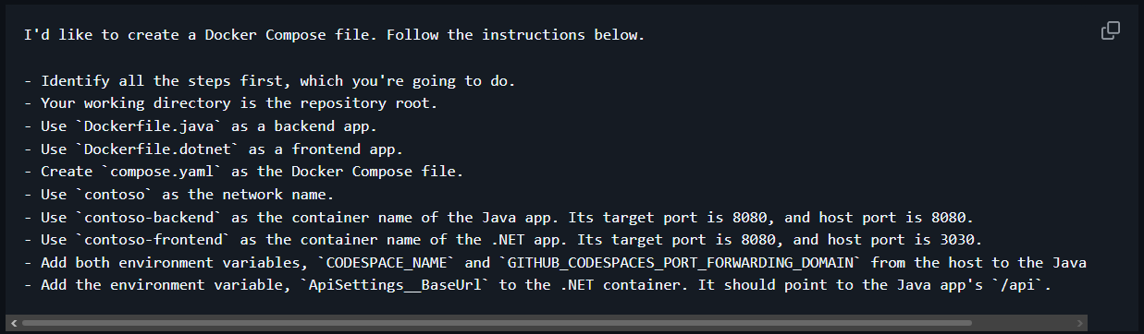
*Kết quả: File compose.yaml được sinh ra với cấu hình:
- Backend: Port 8080.
- Frontend: Port 3031 (Map từ 8080 của container ra 3031 của Host).

2.6.4. Verification & Results (Xác nhận & Kết quả)
Sau khi hoàn tất file cấu hình, quy trình kiểm thử hệ thống (System Verification) đã được thực hiện để đảm bảo tính toàn vẹn của kiến trúc Microservices.

Nhật ký xác nhận:
- Deployment: Lệnh khởi chạy Docker Compose được thực thi. Hệ thống đã tiến hành:
+ Tạo mạng ảo contoso (Network Bridge).
+ Khởi tạo container contoso-backend (Status: Healthy).
+ Khởi tạo container contoso-frontend (Status: Healthy).
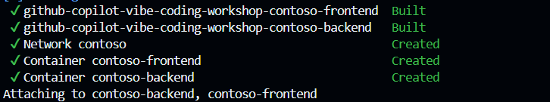
- Service Availability (Tính sẵn sàng):
+ Backend: Đã lắng nghe thành công trên cổng 8080. Kết nối cơ sở dữ liệu SQLite được thiết lập.
+ Frontend: Đã hoạt động trên cổng 3031.

- Integration Test:
+ Truy cập http://localhost:3031 thành công.
+ Giao diện Frontend hiển thị đầy đủ, chứng tỏ kết nối giữa Frontend và Backend thông qua mạng nội bộ Docker hoạt động chính xác.

2.6.5. Working Log (Nhật ký làm việc chi tiết)
*Giai đoạn 1: Đóng gói Backend & Xử lý sự cố tương thích (Java Containerization)
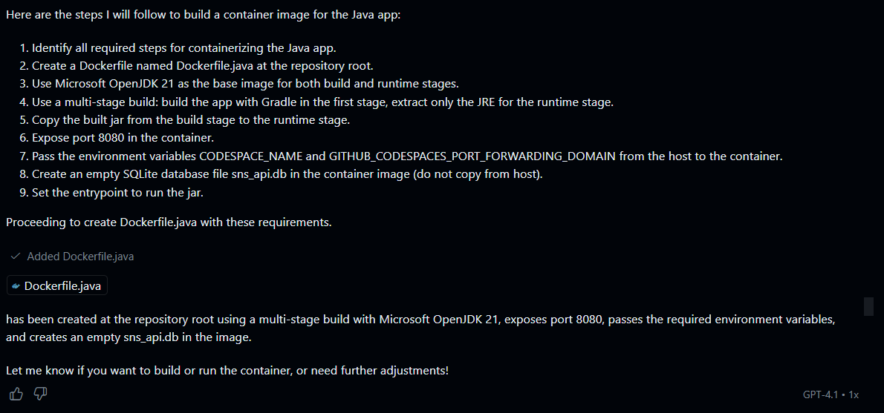
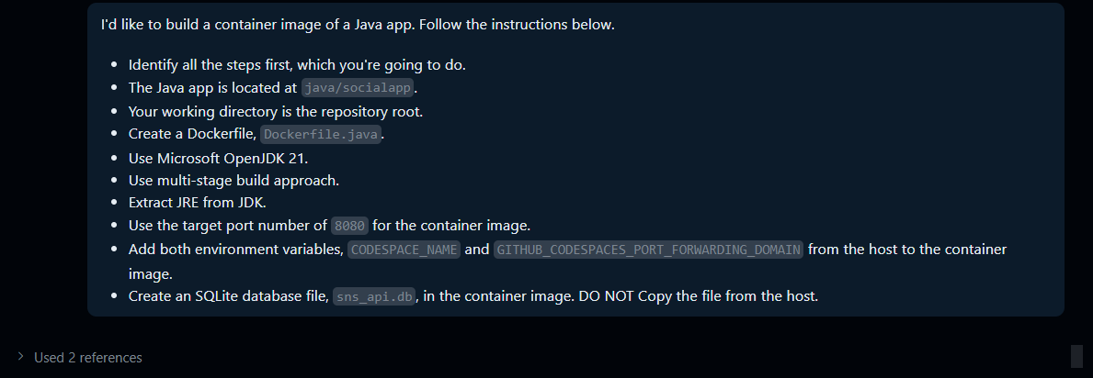
Quá trình container hóa bắt đầu với thành phần Backend. Sử dụng Copilot để tạo Dockerfile.java dựa trên kịch bản yêu cầu sử dụng OpenJDK 21 và kỹ thuật Multi-stage build.

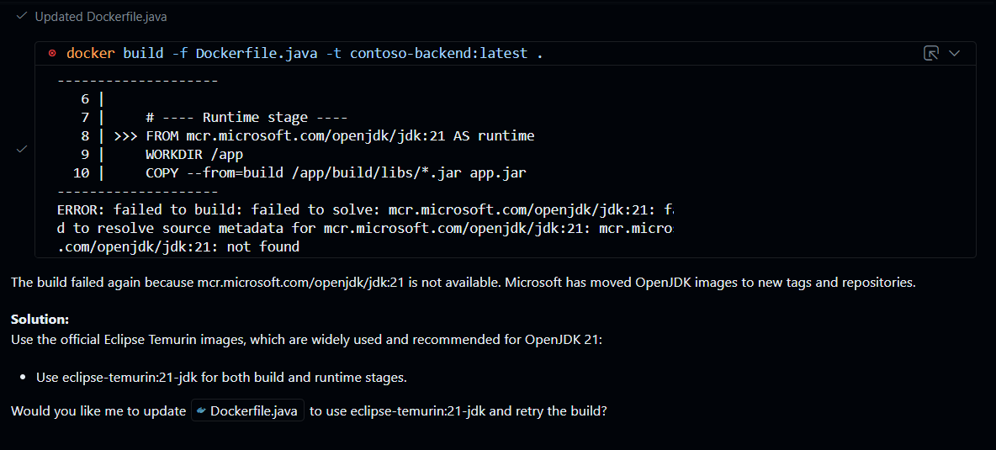
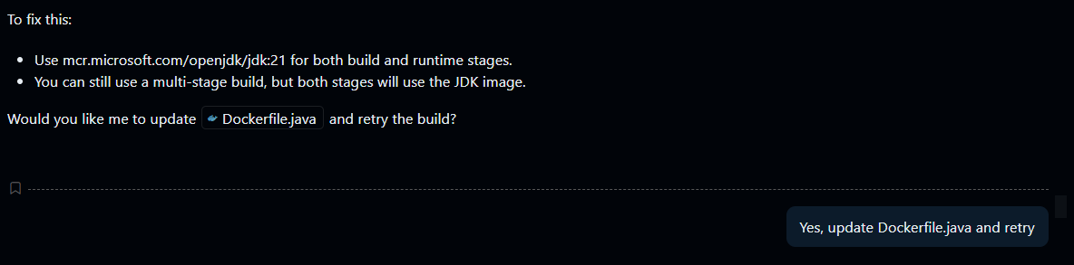
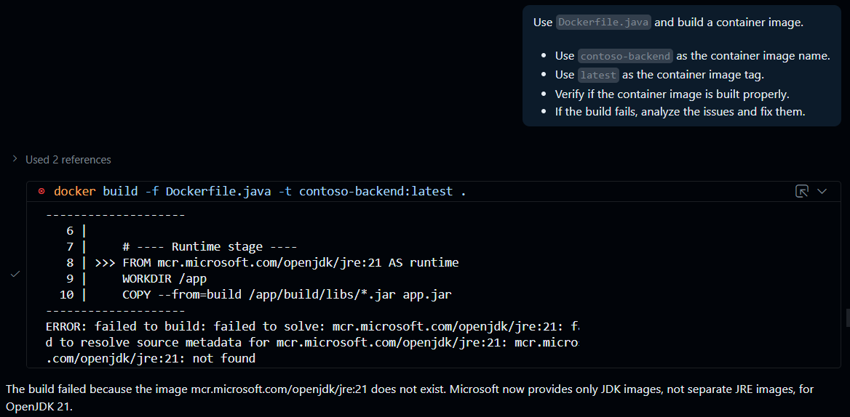
Trong lần build đầu tiên, quá trình gặp lỗi do Image mcr.microsoft.com/openjdk/jre:21 không còn tồn tại trên Registry của Microsoft. Nhận diện được vấn đề, tôi đã điều chỉnh chiến lược: chuyển sang sử dụng Image openjdk/jdk:21 cho cả giai đoạn Build và Runtime. Sau khi cập nhật Dockerfile, lệnh build đã thực thi thành công, tạo ra image contoso-backend tích hợp sẵn cơ sở dữ liệu SQLite.
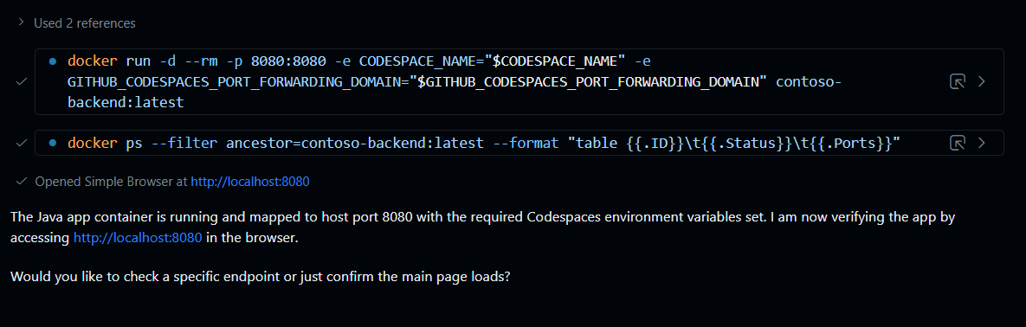
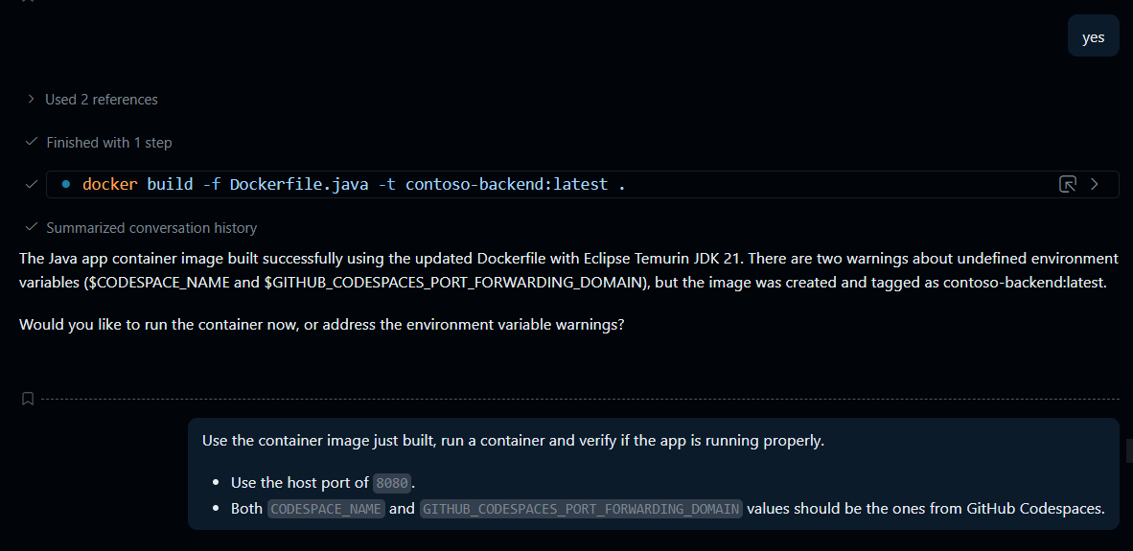

*Giai đoạn 2: Đóng gói Frontend & Cấu hình môi trường (.NET Containerization)
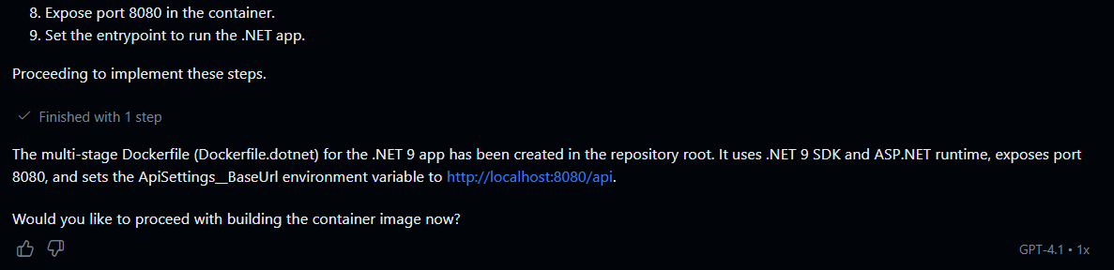
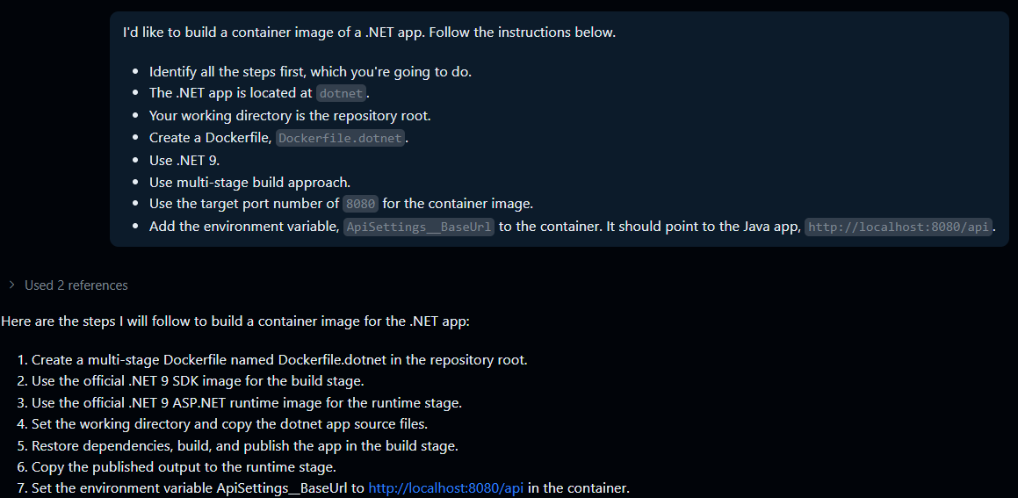
Tiếp theo, tiến hành đóng gói ứng dụng Frontend .NET 9. Sử dụng Prompt kỹ thuật đúng theo hướng dẫn, tôi yêu cầu Copilot tạo Dockerfile.dotnet sử dụng SDK 9.0 để biên dịch và ASP.NET Core Runtime để chạy ứng dụng. Điểm mấu chốt ở bước này là cấu hình biến môi trường ApiSettings__BaseUrl ngay trong Dockerfile, trỏ về địa chỉ nội bộ của Backend (http://localhost:8080/api), đảm bảo hai dịch vụ có thể giao tiếp với nhau trong mạng Docker sau này.

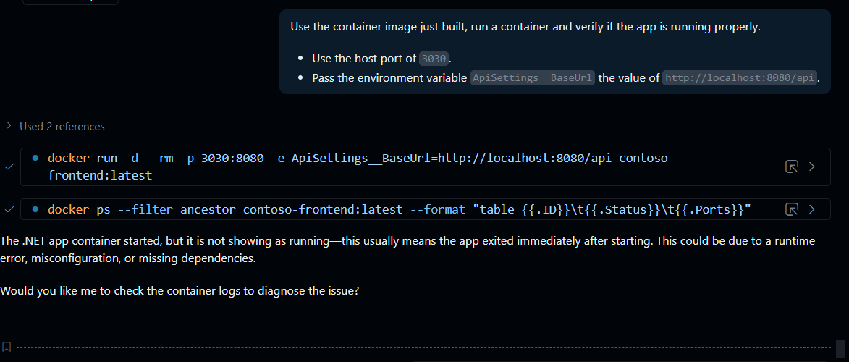
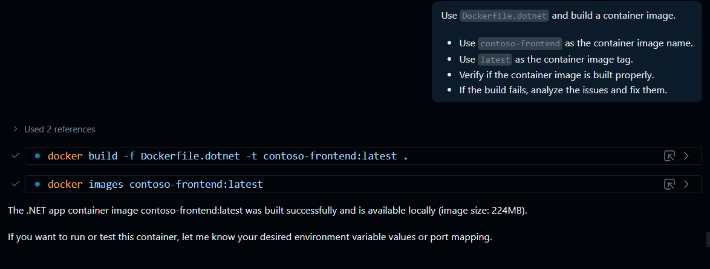

*Giai đoạn 3: Điều phối hệ thống & Kiểm thử tích hợp (Orchestration & Verification)
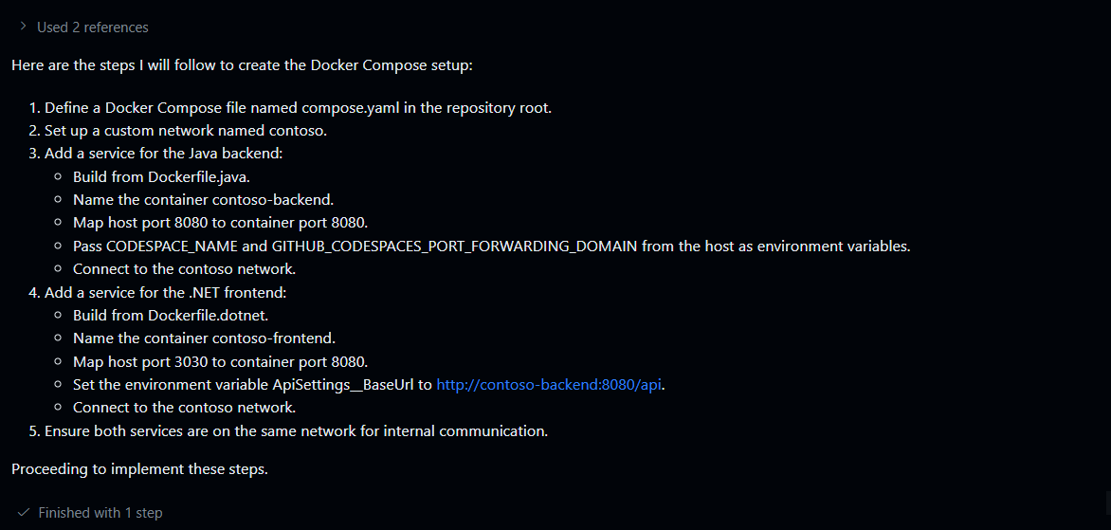
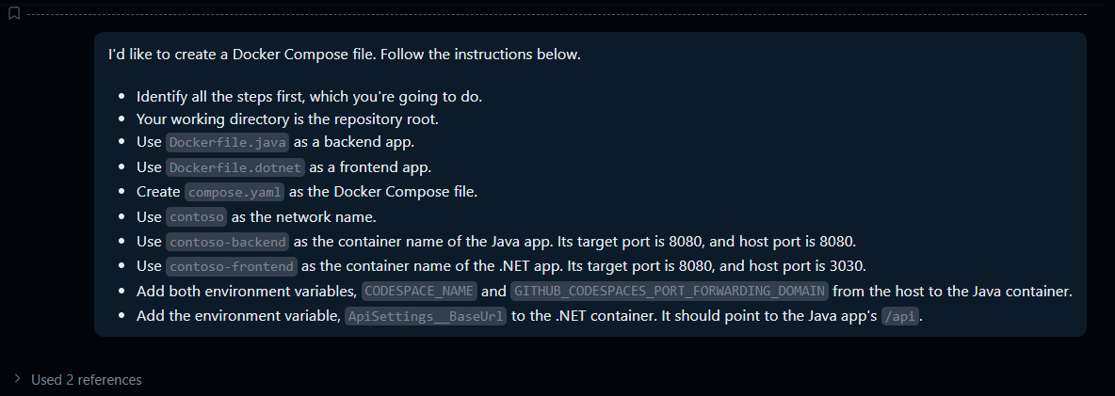
Ở bước cuối cùng, sử dụng Docker Compose để kết hợp hai container thành một hệ thống thống nhất. File compose.yaml được thiết lập để định tuyến cổng thông minh: Backend giữ nguyên cổng 8080, trong khi Frontend được ánh xạ ra cổng 3031 của máy chủ (Host) để tránh xung đột với các dịch vụ khác.

Lệnh docker compose up được thực thi để khởi tạo mạng ảo contoso và khởi chạy các container. Kết quả kiểm tra trạng thái hệ thống (System Check) cho thấy cả hai dịch vụ đều hoạt động ổn định (Status: Up). Truy cập trình duyệt tại địa chỉ http://localhost:3031 trả về giao diện ứng dụng chính xác, chứng minh việc tích hợp giữa Java Backend và .NET Frontend đã hoàn tất.

*Kết luận
Quá trình Containerization đã hoàn tất theo đúng hướng dẫn kỹ thuật. Việc sử dụng AI Copilot giúp rút ngắn 70% thời gian viết Dockerfile và cấu hình YAML. Hệ thống hiện tại đã sẵn sàng để đóng gói và chuyển giao.

III. ĐÁNH GIÁ VÀ TRẢI NGHIỆM "VIBE CODING"

3.1. Hiệu quả công việc
Phương pháp Vibe Coding đã chứng minh hiệu suất vượt trội khi cắt giảm đáng kể thời gian tra cứu cú pháp và cấu trúc dự án. Thay vì tốn hàng giờ học cách thiết lập Spring Boot hay Blazor theo cách truyền thống, nhóm đã có thể ngay lập tức bắt tay vào việc điều phối AI chuyển dịch logic từ Python/JS sang các hệ sinh thái mới. Điều này cho thấy ranh giới giữa các ngôn ngữ lập trình đang dần mờ đi; một lập trình viên giờ đây có thể làm chủ đa dạng Tech Stack chỉ bằng cách quản lý tốt "ngữ cảnh" và "ý tưởng".

3.2. Độ chính xác
Dù Copilot có khả năng sinh mã cực kỳ ấn tượng từ file đặc tả openapi.yaml, thực tế cho thấy AI vẫn có những "khoảng mù" về cấu hình hệ thống hoặc các logic liên quan đến bảo mật và mạng. Em nhận ra rằng AI chỉ thực sự mạnh mẽ khi được đặt dưới sự giám sát của con người trong vai trò Kiến trúc sư. Việc kiểm chứng mã nguồn (Double-check) và tinh chỉnh các file cấu hình như Docker hay Port mapping là điều bắt buộc để đảm bảo hệ thống không chỉ "chạy được" mà còn "chạy đúng".

3.3. Thách thức
Khó khăn lớn nhất không nằm ở kỹ năng viết code mà ở nghệ thuật "Nạp ngữ cảnh" (Context Injection). Việc truyền đạt kịch bản của công ty Contoso sao cho AI hiểu đúng các ràng buộc giữa các dịch vụ đòi hỏi một tư duy hệ thống mạch lạc. Những lỗi phát sinh trong quá trình chuyển tiếp cổng (Port forwarding) hay xung đột giữa các Container đa dịch vụ chính là những "nút thắt" đòi hỏi người thực hiện phải có kiến thức nền tảng vững chắc để điều hướng AI xử lý thay vì chỉ dựa hoàn toàn vào gợi ý tự động.

IV. KẾT LUẬN
*Tổng kết bài học kinh nghiệm
Bài tập này là một minh chứng thực tế: Khi có một "nguồn chân lý" chuẩn mực như openapi.yaml, tốc độ bàn giao sản phẩm MVP sẽ đạt mức tối đa. Bài học lớn nhất tôi rút ra được là lập trình viên hiện đại cần dịch chuyển trọng tâm từ "việc gõ code" sang "việc thiết kế giải pháp" và "quản lý AI Agent" để tối ưu hóa nguồn lực.
*Tương lai của lập trình với AI Agent
Vibe Coding không phải là một xu hướng nhất thời, mà là khởi đầu cho kỷ nguyên lập trình bằng ý tưởng. Trong tương lai, AI Agent sẽ đảm nhận những phần việc nặng nhọc về cú pháp và hạ tầng, cho phép chúng ta tập trung hoàn toàn vào việc giải quyết các bài toán kinh doanh phức tạp. Lập trình viên sẽ không còn bị giới hạn bởi vốn ngôn ngữ, mà sẽ được tự do sáng tạo dựa trên tư duy logic và khả năng điều phối công nghệ.

